INFORMACIÓN PÚBLICA ORDINARIA, PROACTIVA O FOCALIZADA.
MES DE SEPTIEMBRE DE 2019

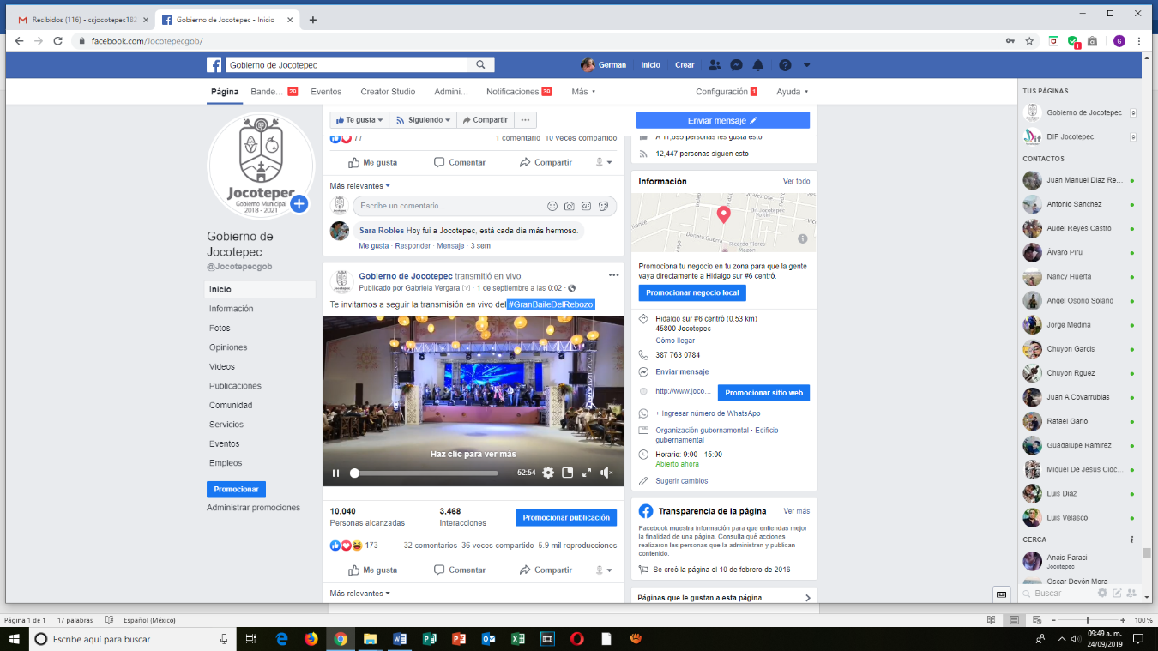
- 01 DE SEPTIEMBRE
Gran Baile Del Rebozo.

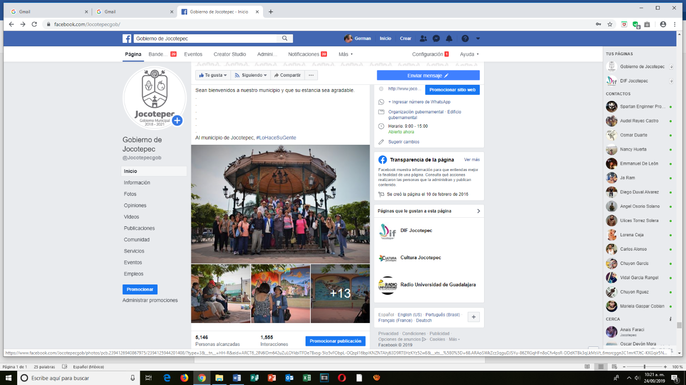
- 01 DE SEPTIEMBRE
Recorrido Turístico en Jocotepec

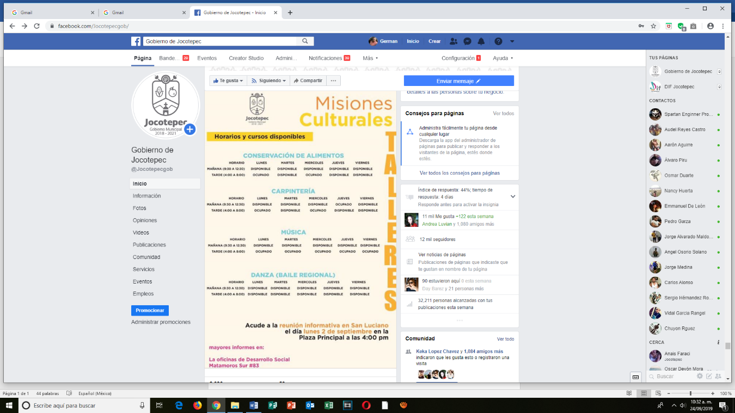
- 02 DE SEPTIEMBRE

Reunión informativa en #SanLuciano en la plaza principal y sé
parte de los talleres de #MisionesCulturales.

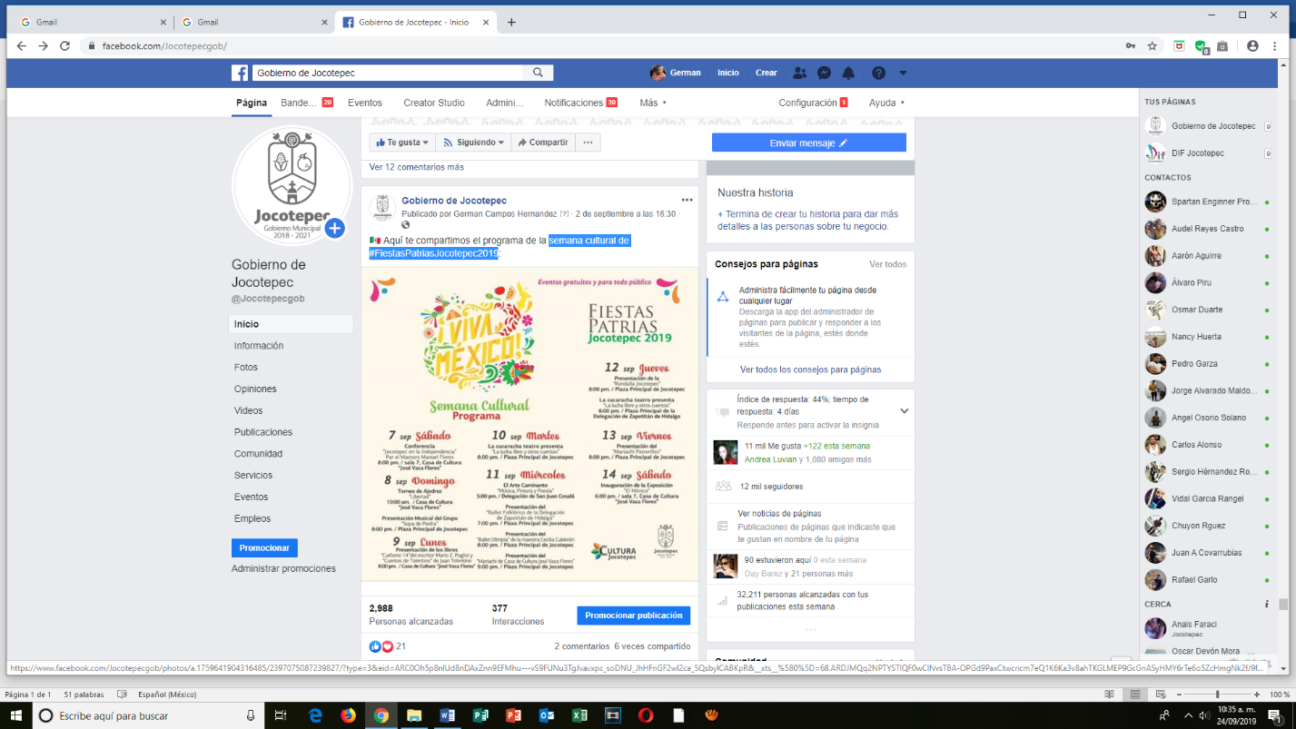
- 02 DE SEPTIEMBRE
Semana cultural de #FiestasPatriasJocotepec2019

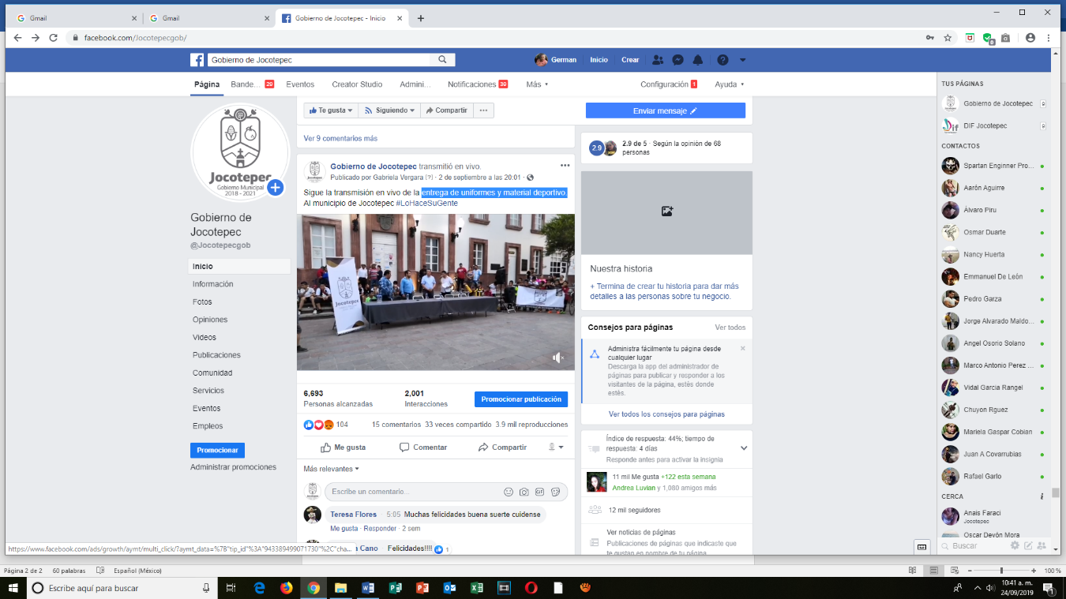
- 02 DE SEPTIEMBRE
Entrega de uniformes y material deportivo.

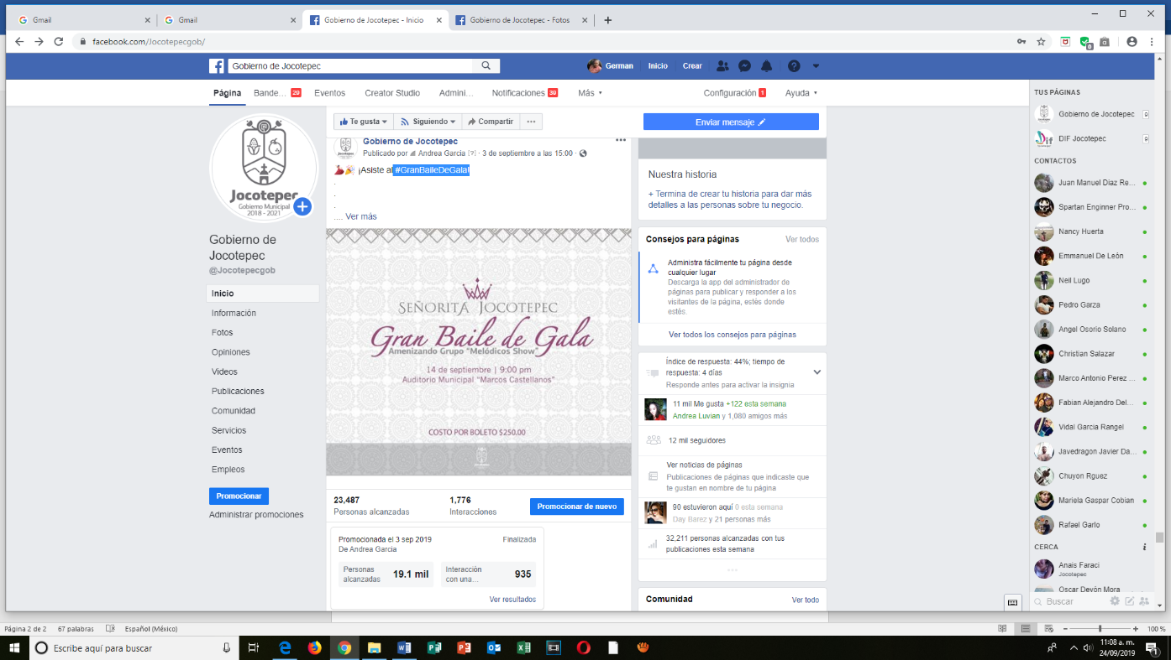
- 03 DE SEPTIEMBRE

Gran Baile De Gala.

- 03 DE SEPTIEMBRE
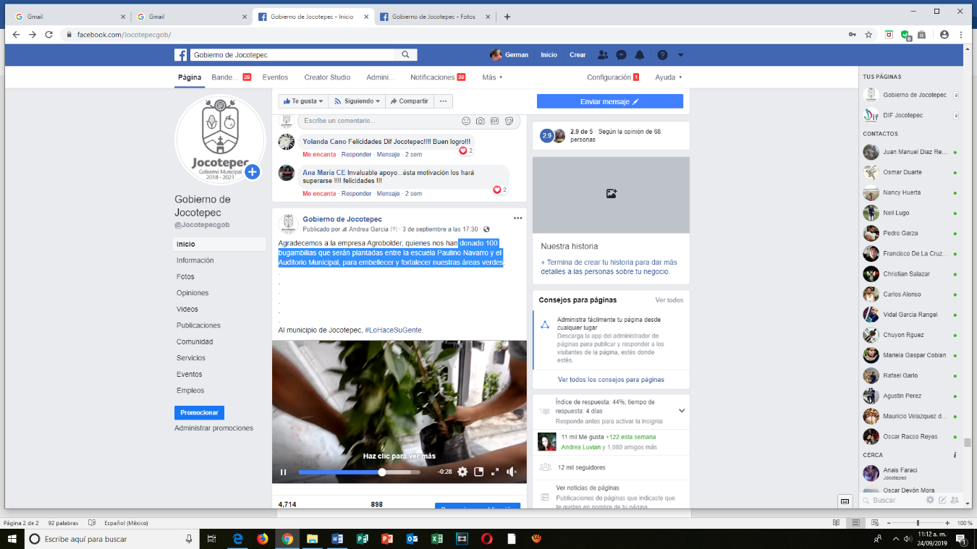
Donación 100 bugambilias que serán plantadas entre la escuela Paulino Navarro y el Auditorio Municipal, para embellecer y fortalecer nuestras áreas verdes.

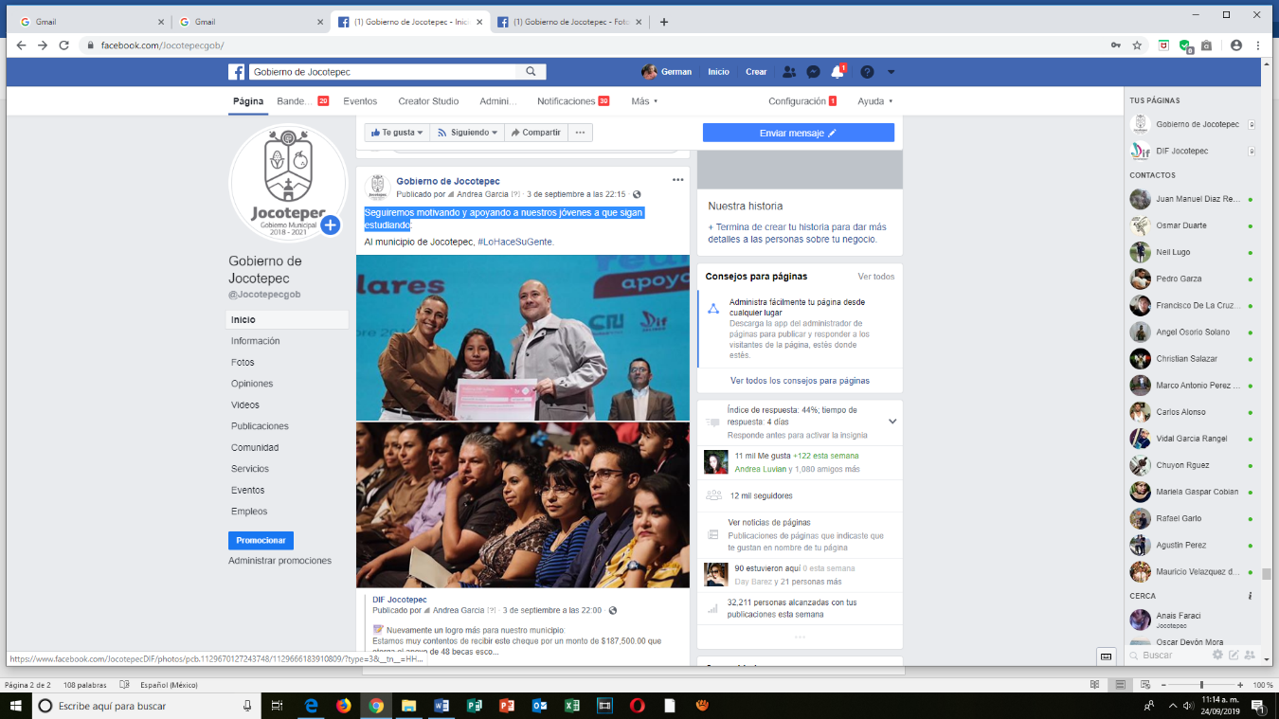
- 03 DE SEPTIEMBRE
Seguiremos motivando y apoyando a nuestros jóvenes

a que sigan estudiando.

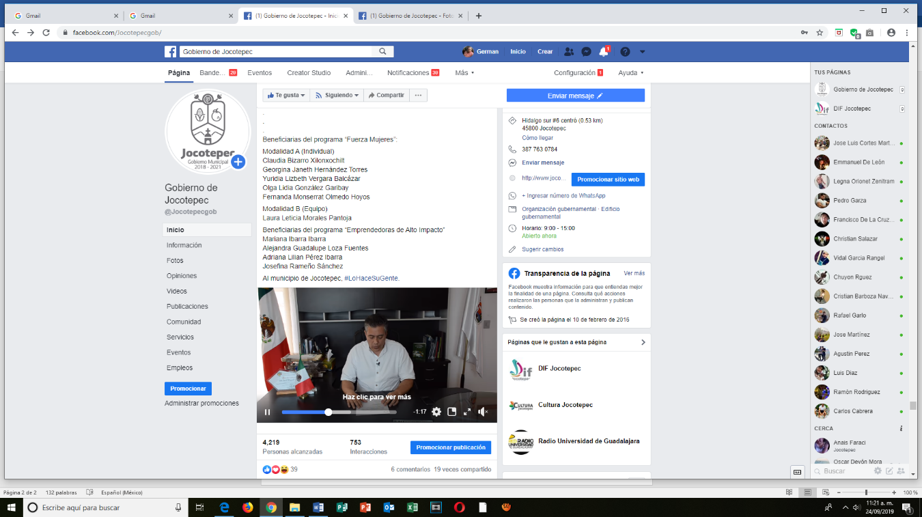
- 04 DE SEPTIEMBRE
Beneficiarias del programa “Fuerza Mujeres”.

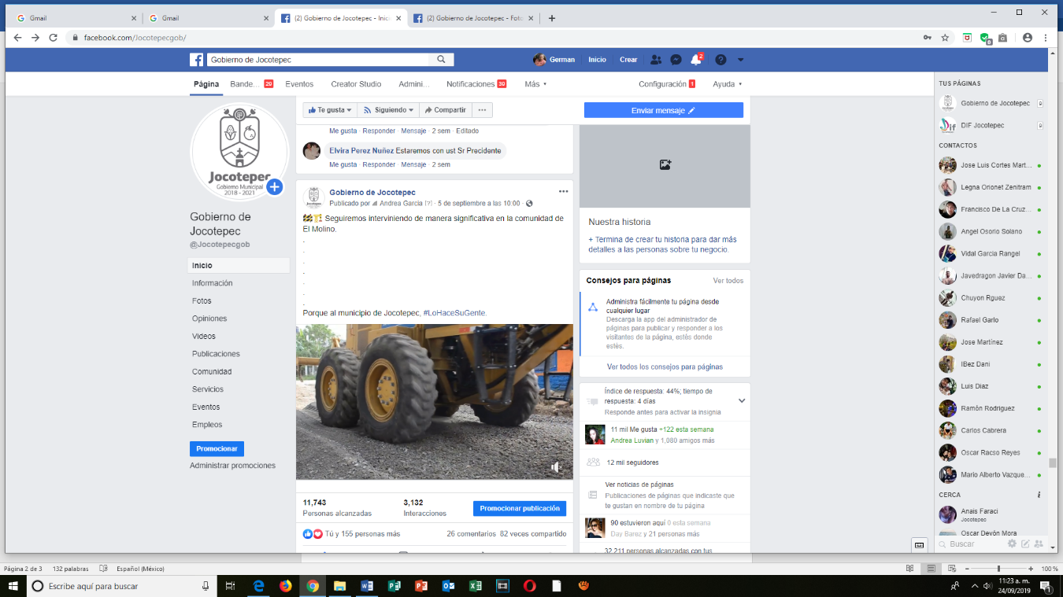
- 05 DE SEPTIEMBRE
Seguiremos interviniendo de manera significativa en la comunidad
de El Molino.

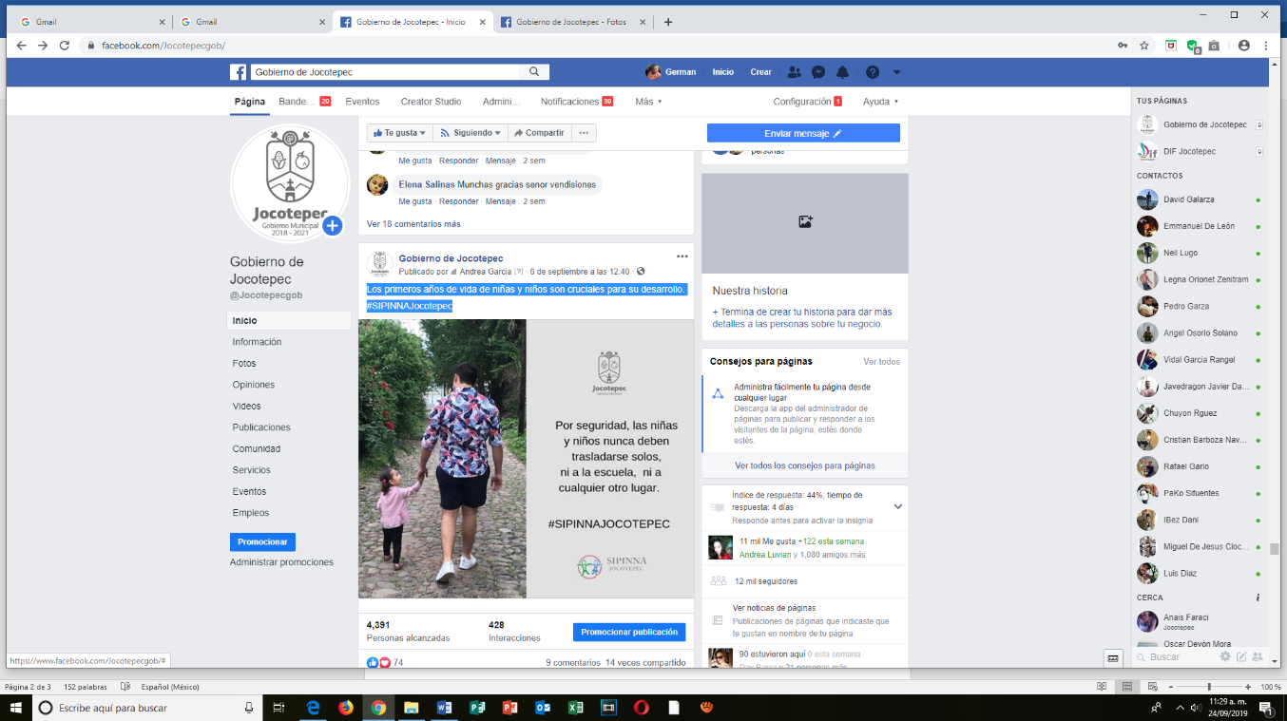
- 06 DE SEPTIEMBRE
Los primeros años de vida de niñas y niños son cruciales para su desarrollo.
#SIPINNAJocotepec.

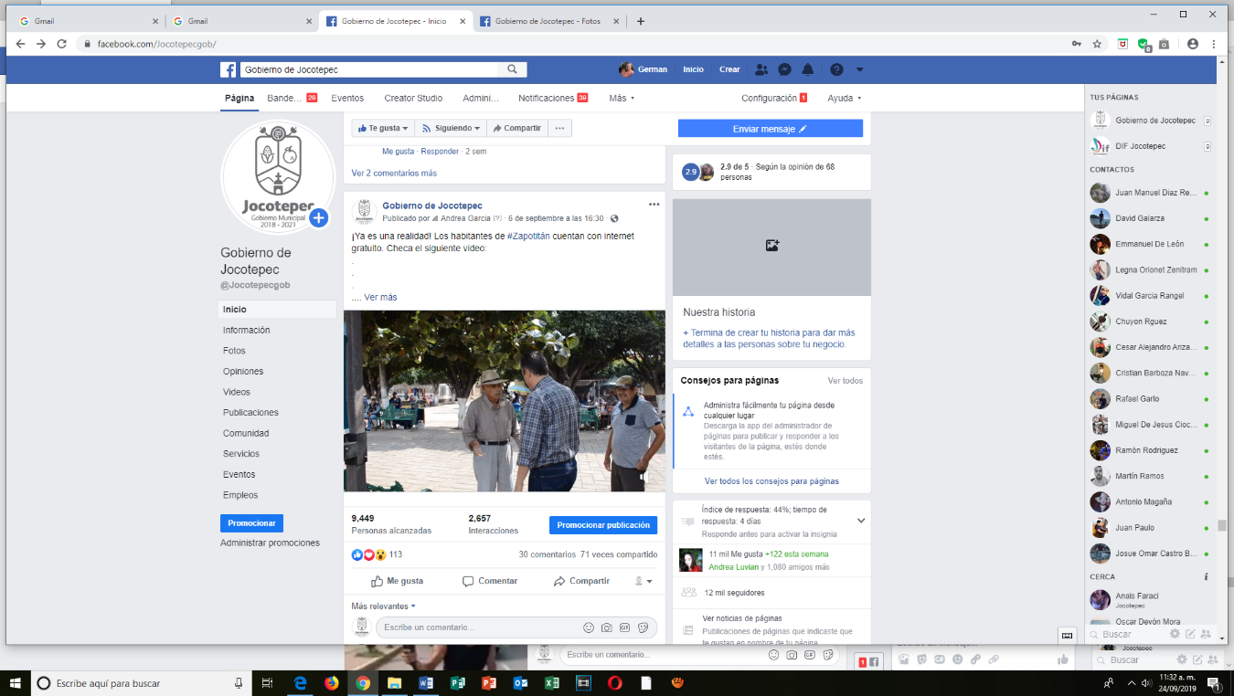
- 06 DE SEPTIEMBRE
¡Ya es una realidad! Los habitantes de #Zapotitán cuentan
con internet gratuito.

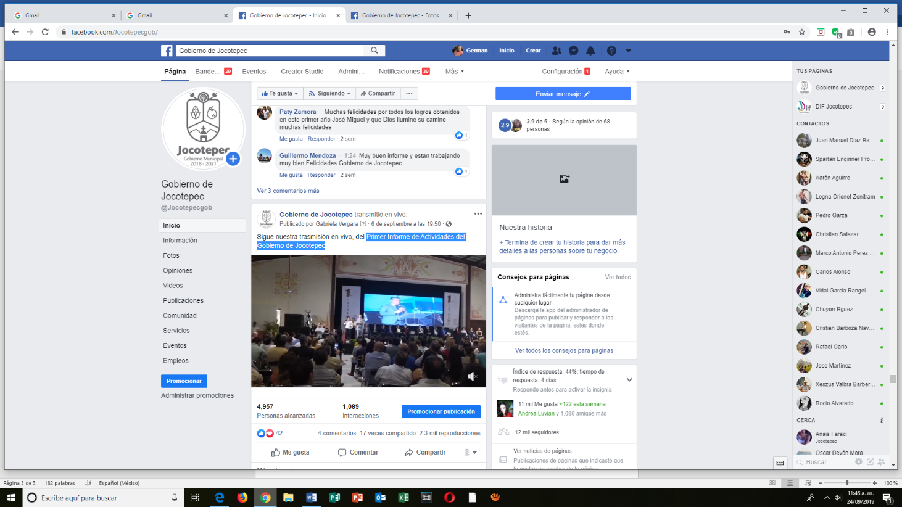
- 06 DE SEPTIEMBRE
Primer Informe de Actividades del Gobierno de Jocotepec

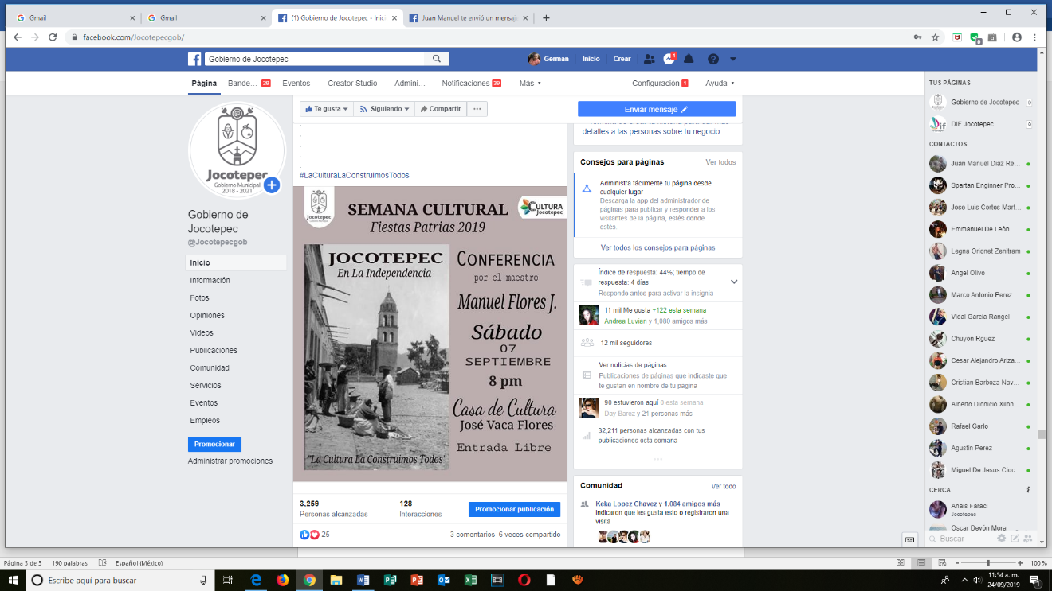

- 07 DE SEPTIEMBRE
#SemanaCultural de Fiestas Patrias 2019

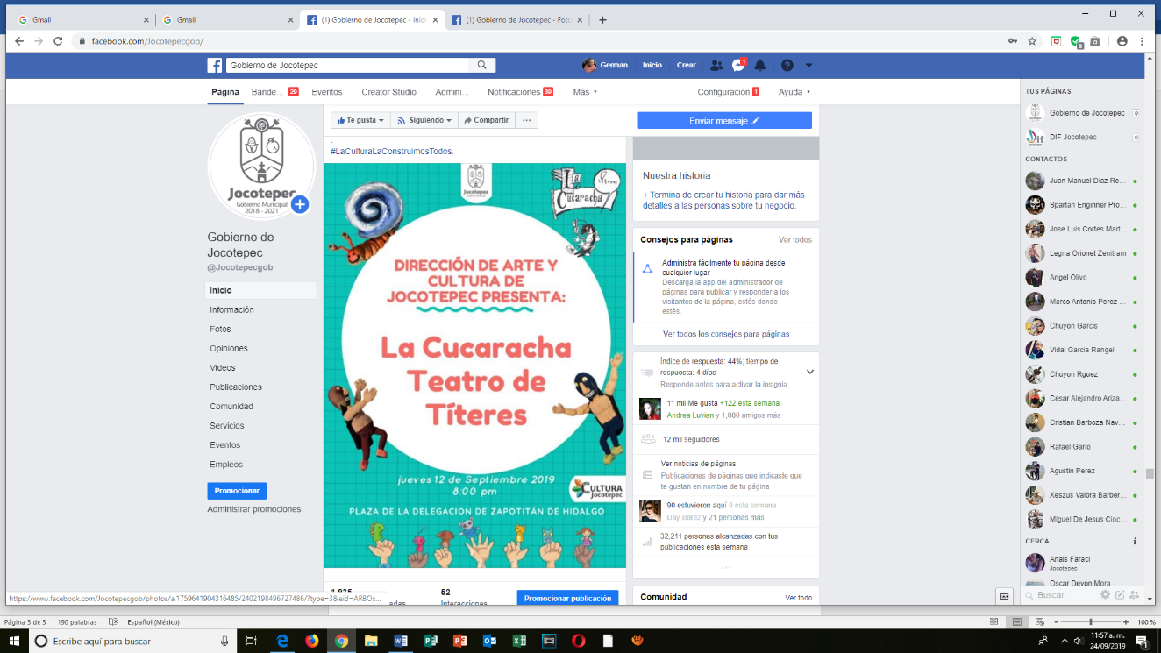
- 09 DE SEPTIEMBRE
Presentación de teatro de títeres

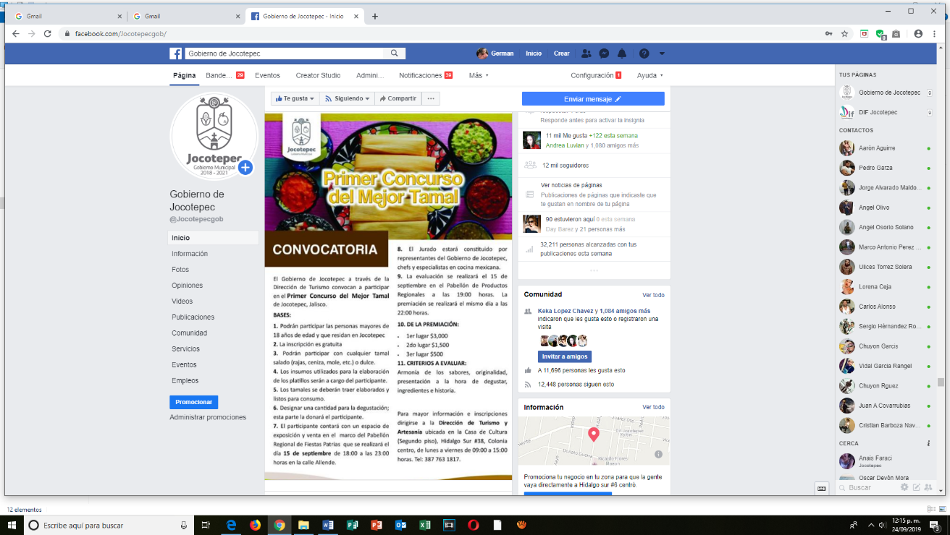
- 09 DE SEPTIEMBRE
Primer Concurso Del Mejor Tamal.

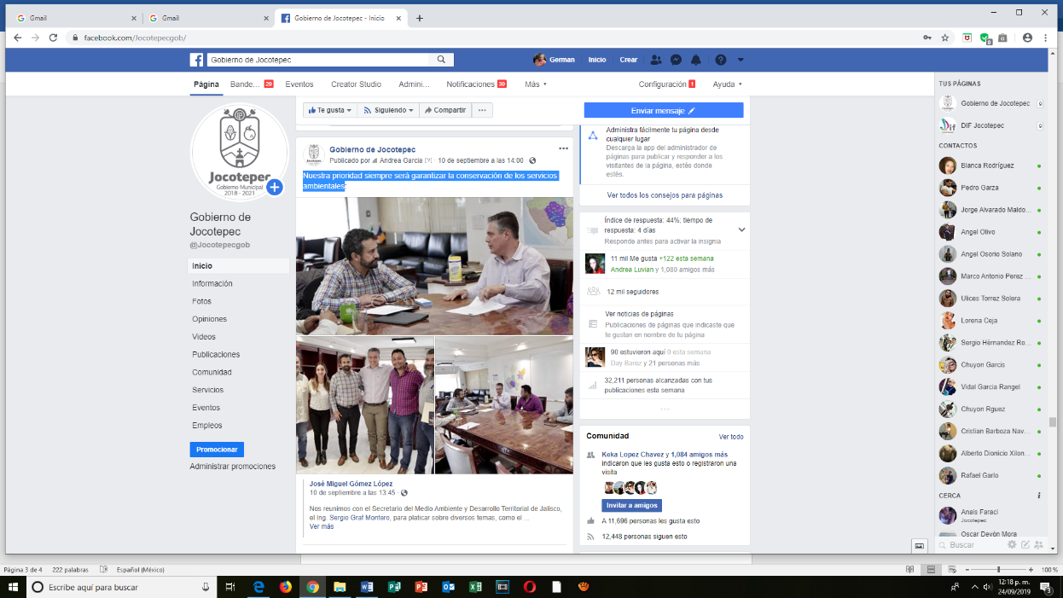
- 10 DE SEPTIEMBRE
Nuestra prioridad siempre será garantizar la conservación de
los servicios ambientales

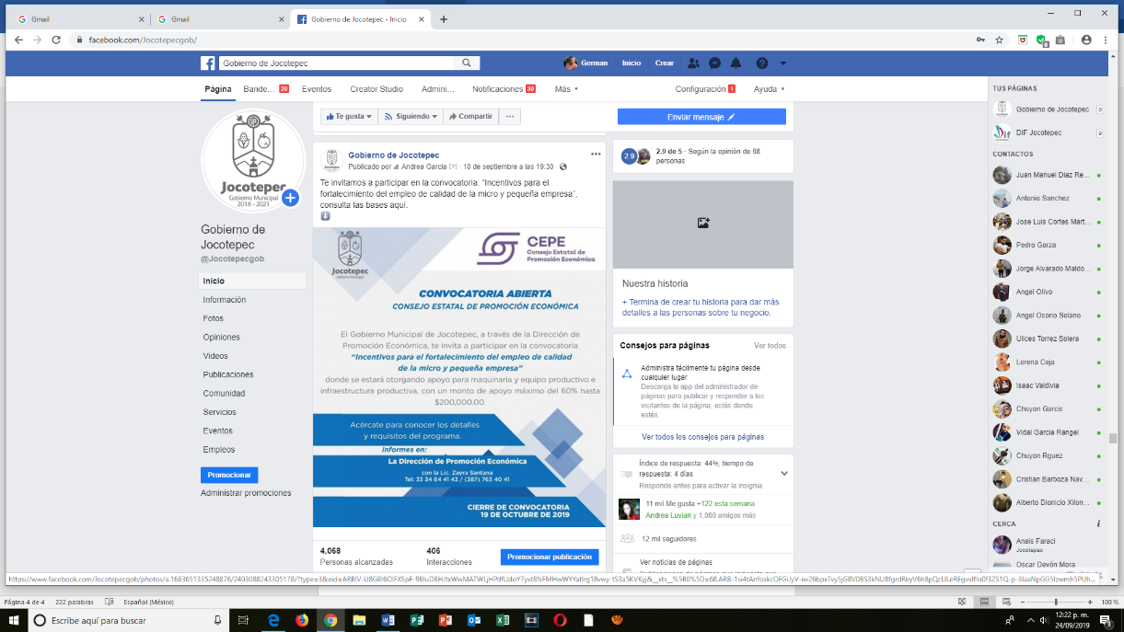
- 10 DE SEPTIEMBRE
“Incentivos para el fortalecimiento del empleo de calidad de la micro
y pequeña empresa”.

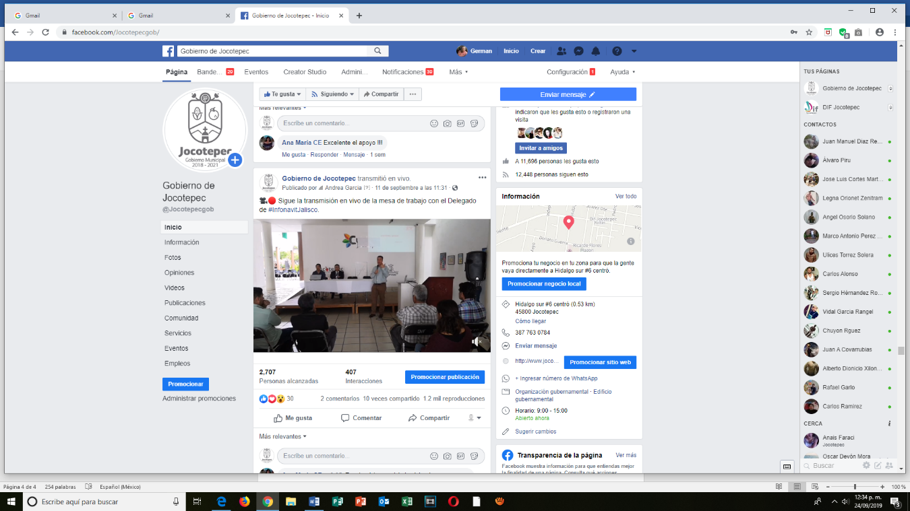

- 11 DE SEPTIEMBRE
Mesa de trabajo con el Delegado de #InfonavitJalisco.

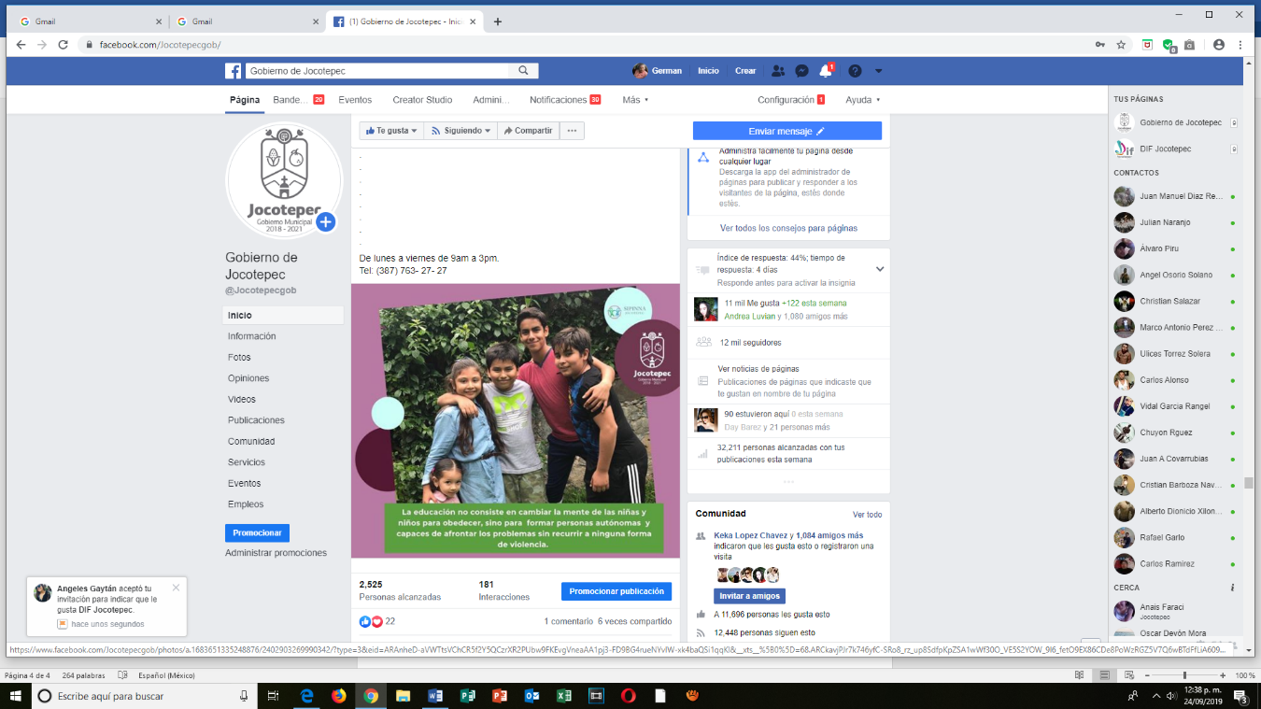
- 11 DE SEPTIEMBRE
En #SIPINNAJocotepec, estamos para atenderte.

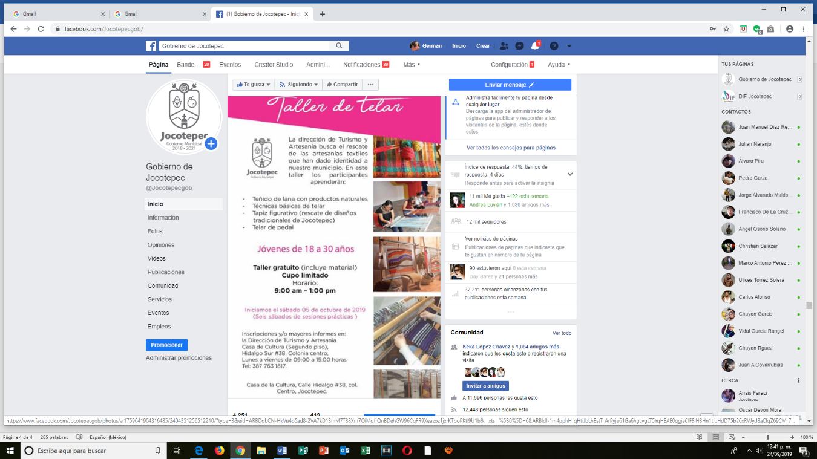
- 12 DE SEPTIEMBRE

A través de la dirección de turismo, traemos para ti: #TallerDeTelar.
😃 ¡Inscríbete!
Es totalmente gratuito.

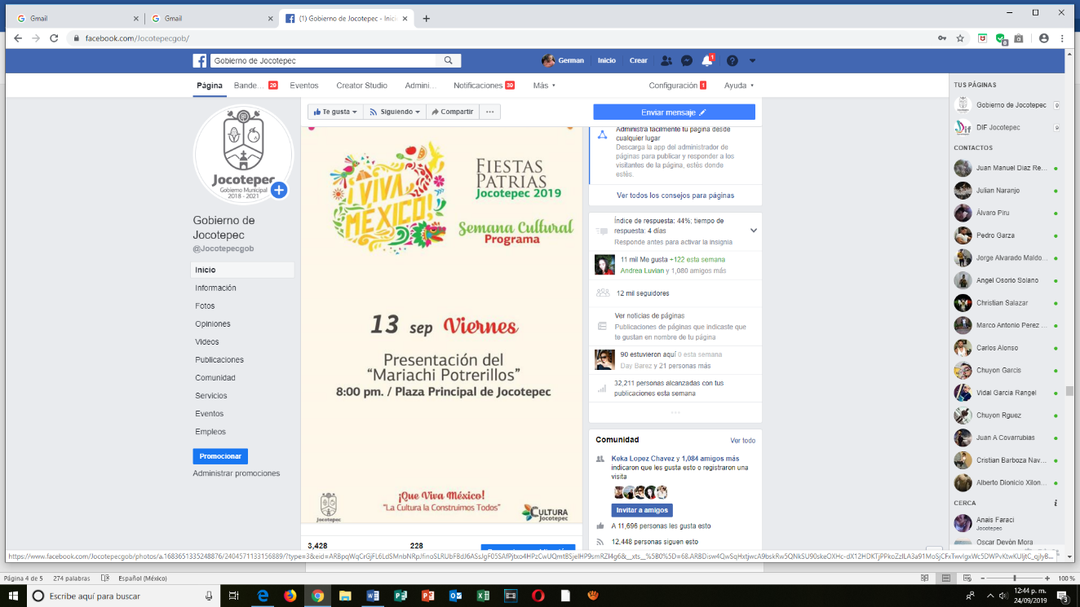
- 12 DE SEPTIEMBRE
Semana Cultural de Fiestas Patrias 2019.
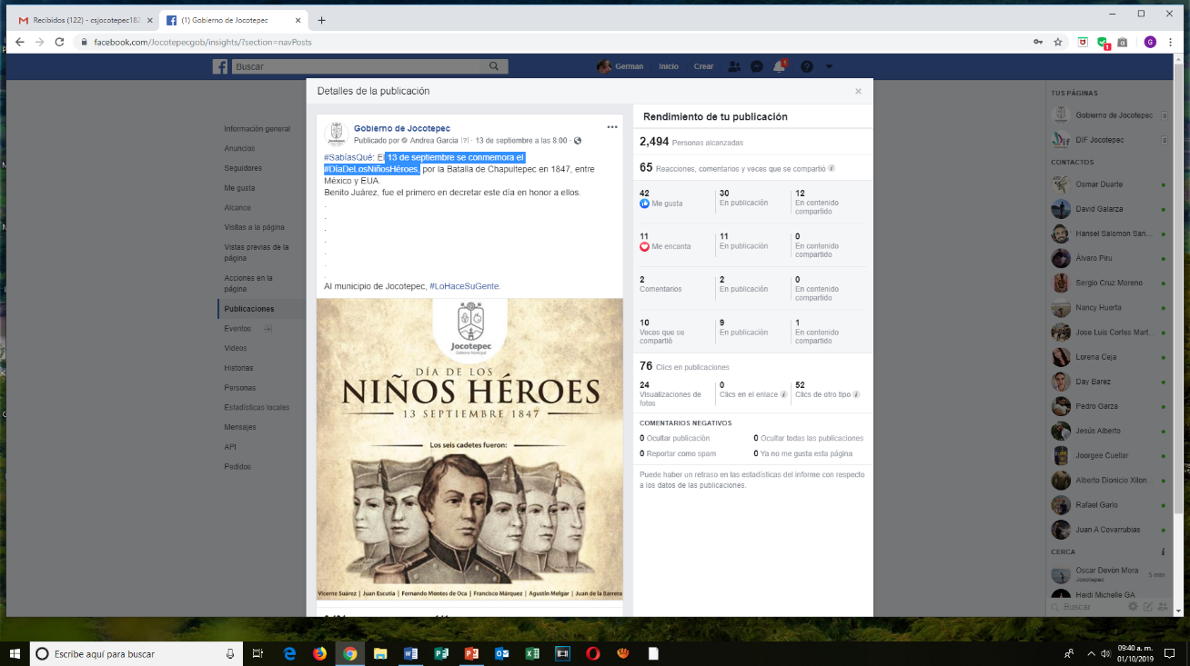
- 13 DE SEPTIEMBRE
13 de septiembre se conmemora el #DíaDeLosNiñosHéroes,

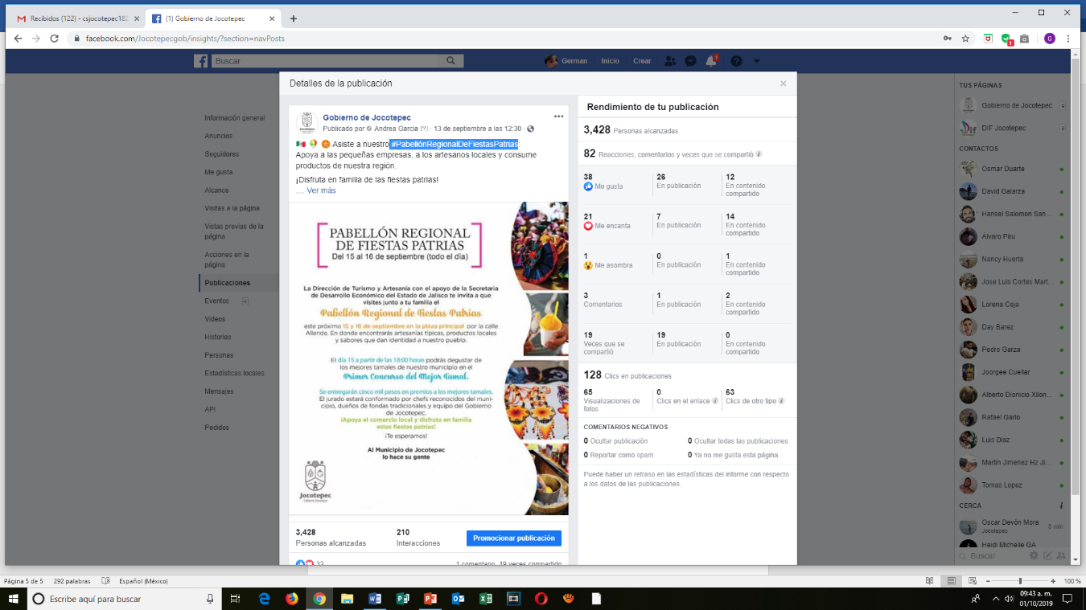
- 13 DE SEPTIEMBRE
Pabellón Regional De Fiestas Patrias

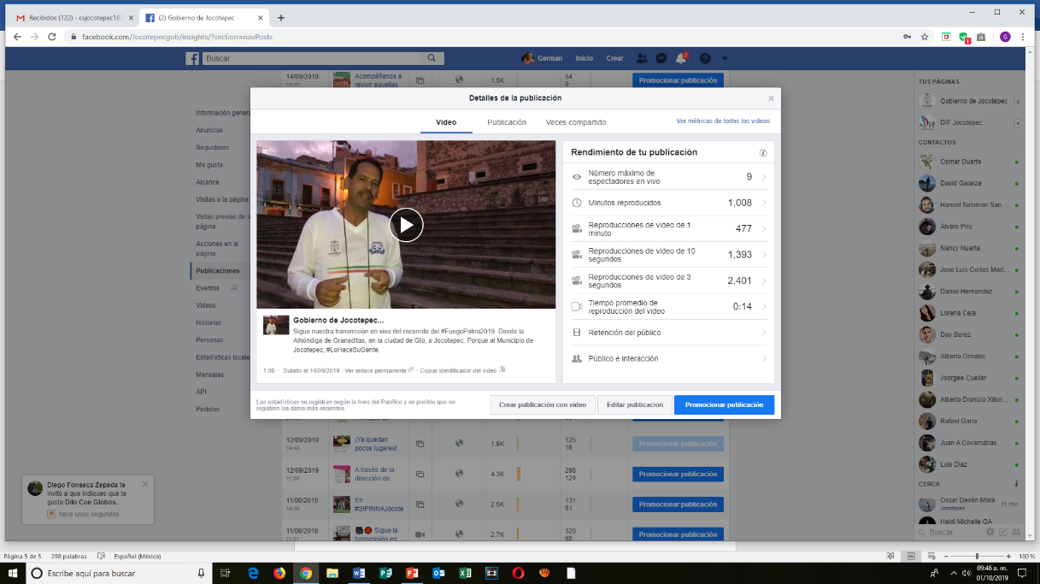
- 14 DE SEPTIEMBRE
FUEGO PATRIO 2019

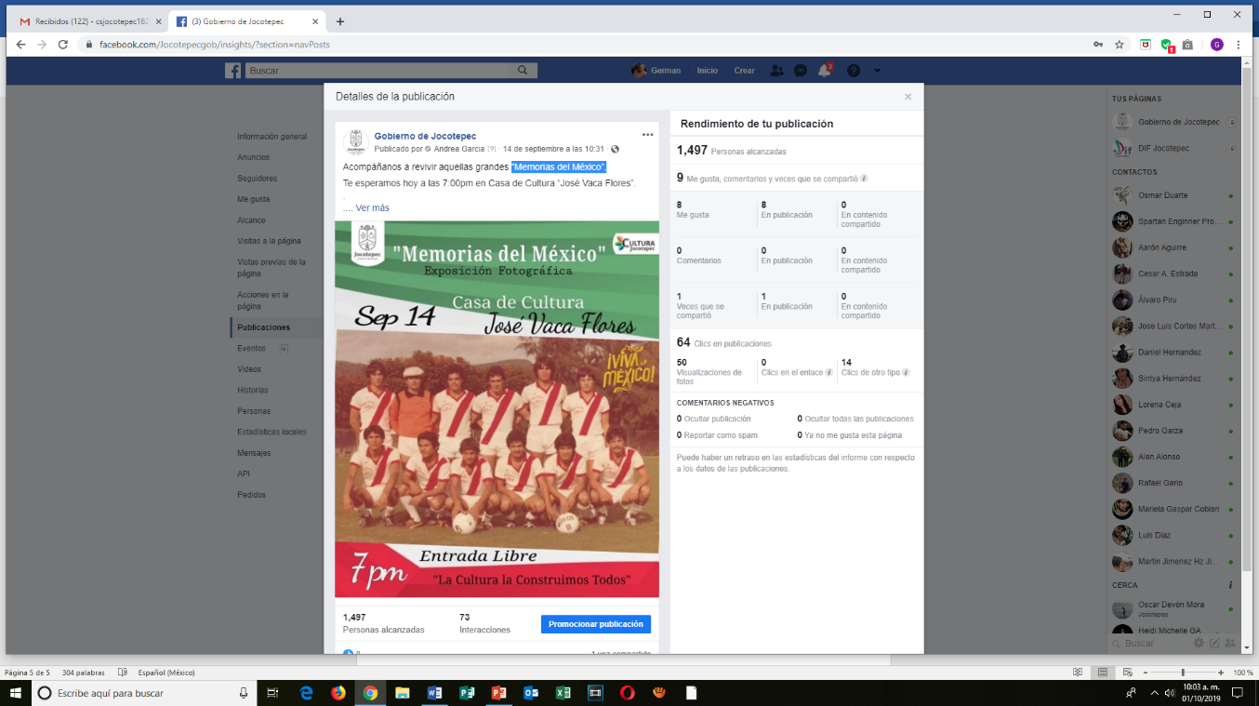
- 14 DE SEPTIEMBRE
”Memorias del México”.

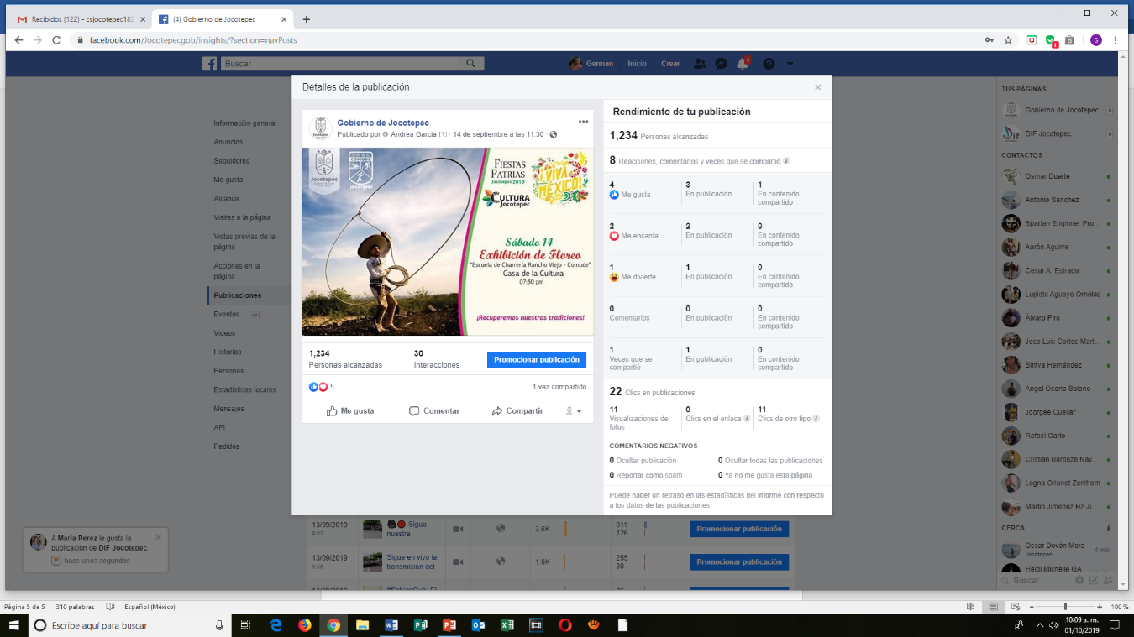
- 14 DE SEPTIEMBRE
Exhibición de floreo

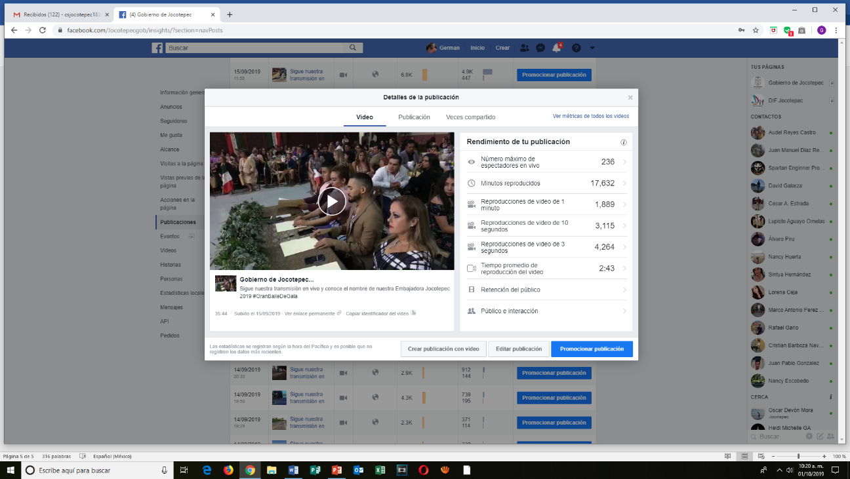
- 15 DE SEPTIEMBRE
Baile de gala

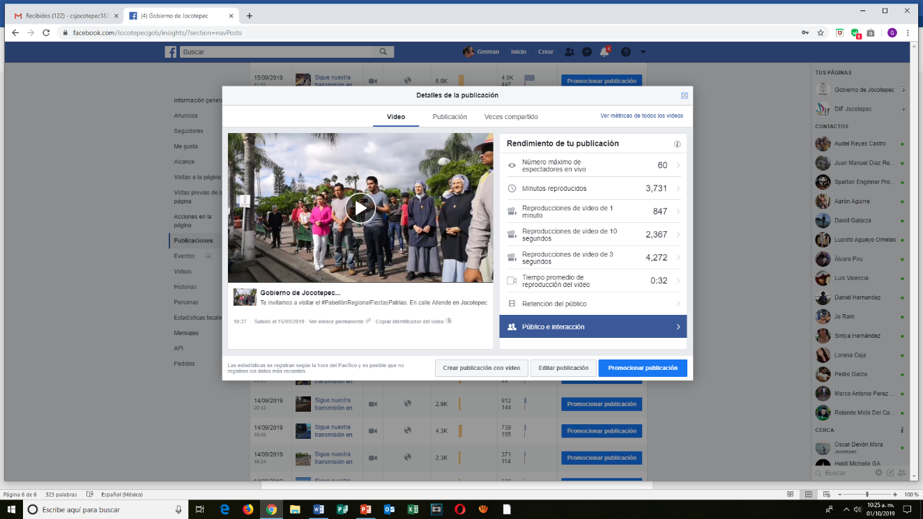
- 15 DE SEPTIEMBRE
Exhibición de pabellón regional

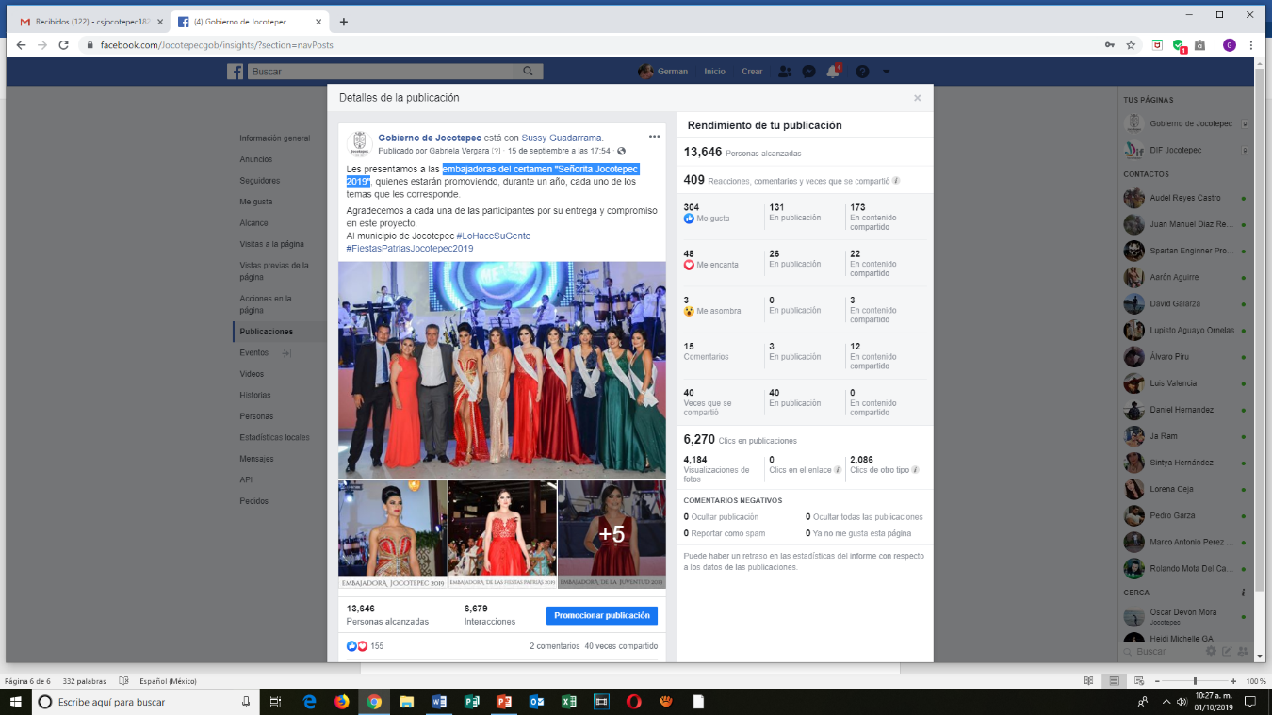
- 15 DE SEPTIEMBRE
Embajadoras del certamen "Señorita Jocotepec 2019"

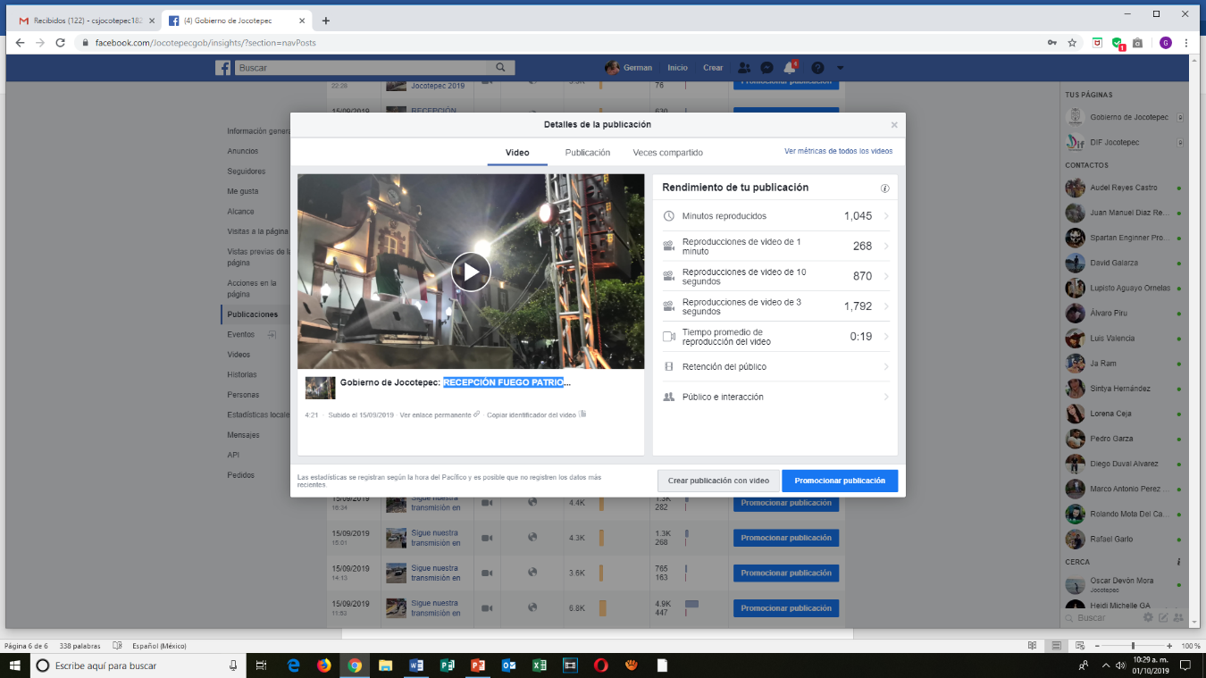
- 15 DE SEPTIEMBRE
Recepción fuego patrio

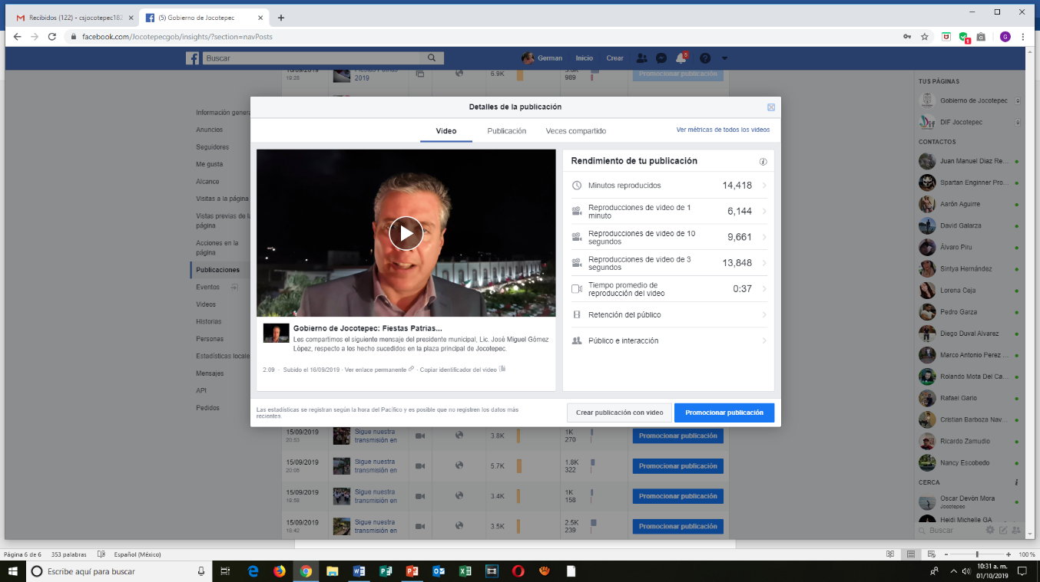
- 16 DE SEPTIEMBRE
Video respecto a los hechos sucedidos en la plaza principal de Jocotepec.

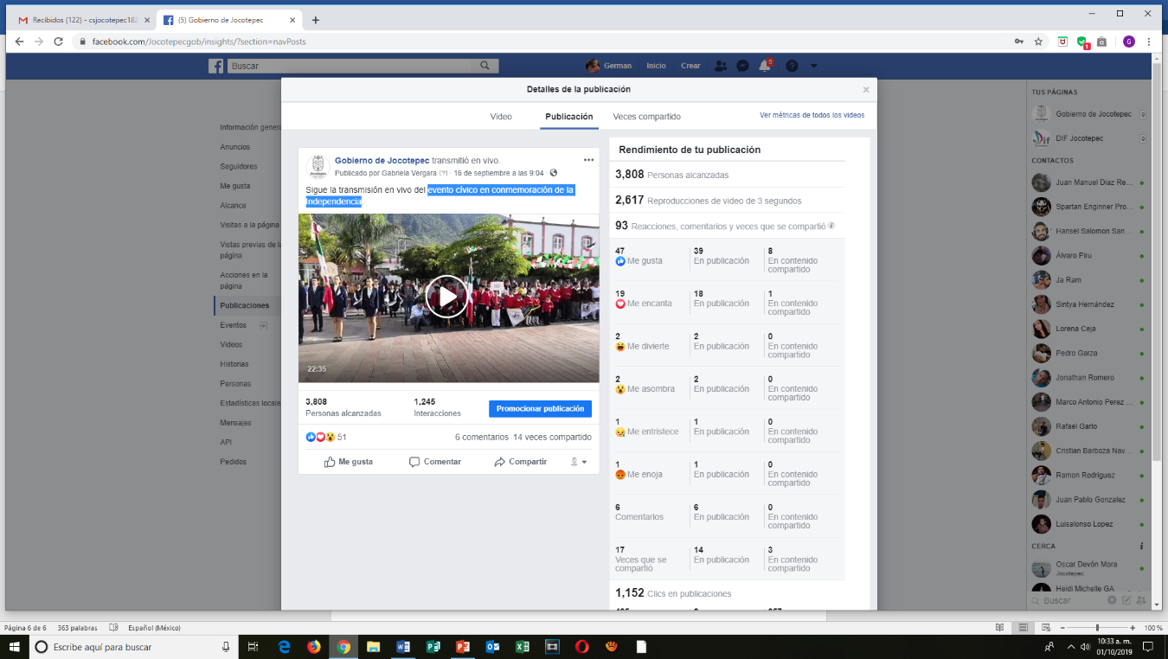
- 16 DE SEPTIEMBRE
Evento cívico en conmemoración de la Independencia

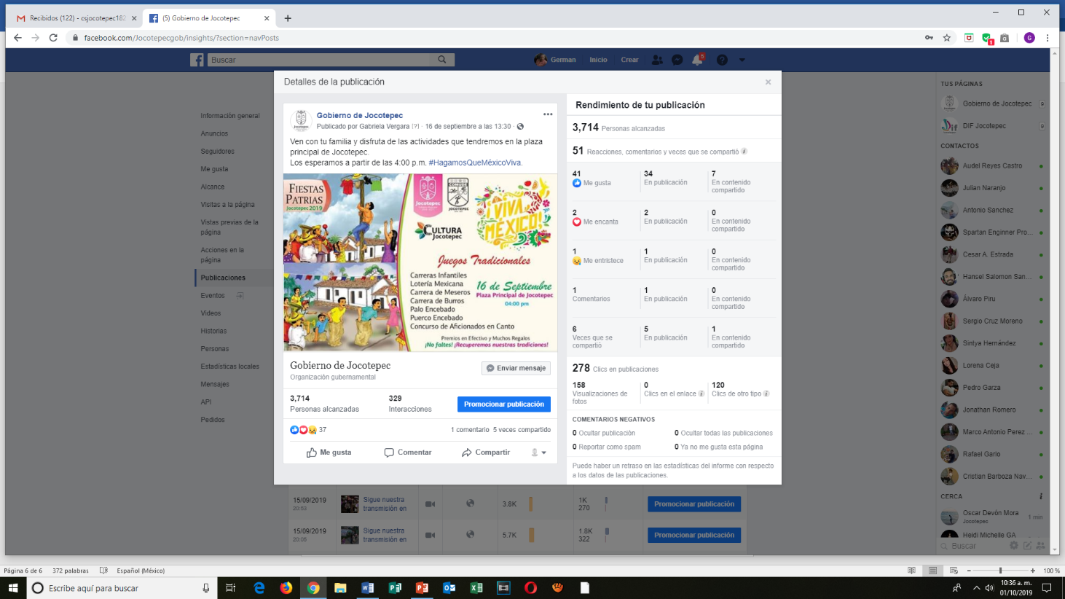
- 16 DE SEPTIEMBRE
Juegos tradicionales “fiestas patrias jocotepec 2019”.

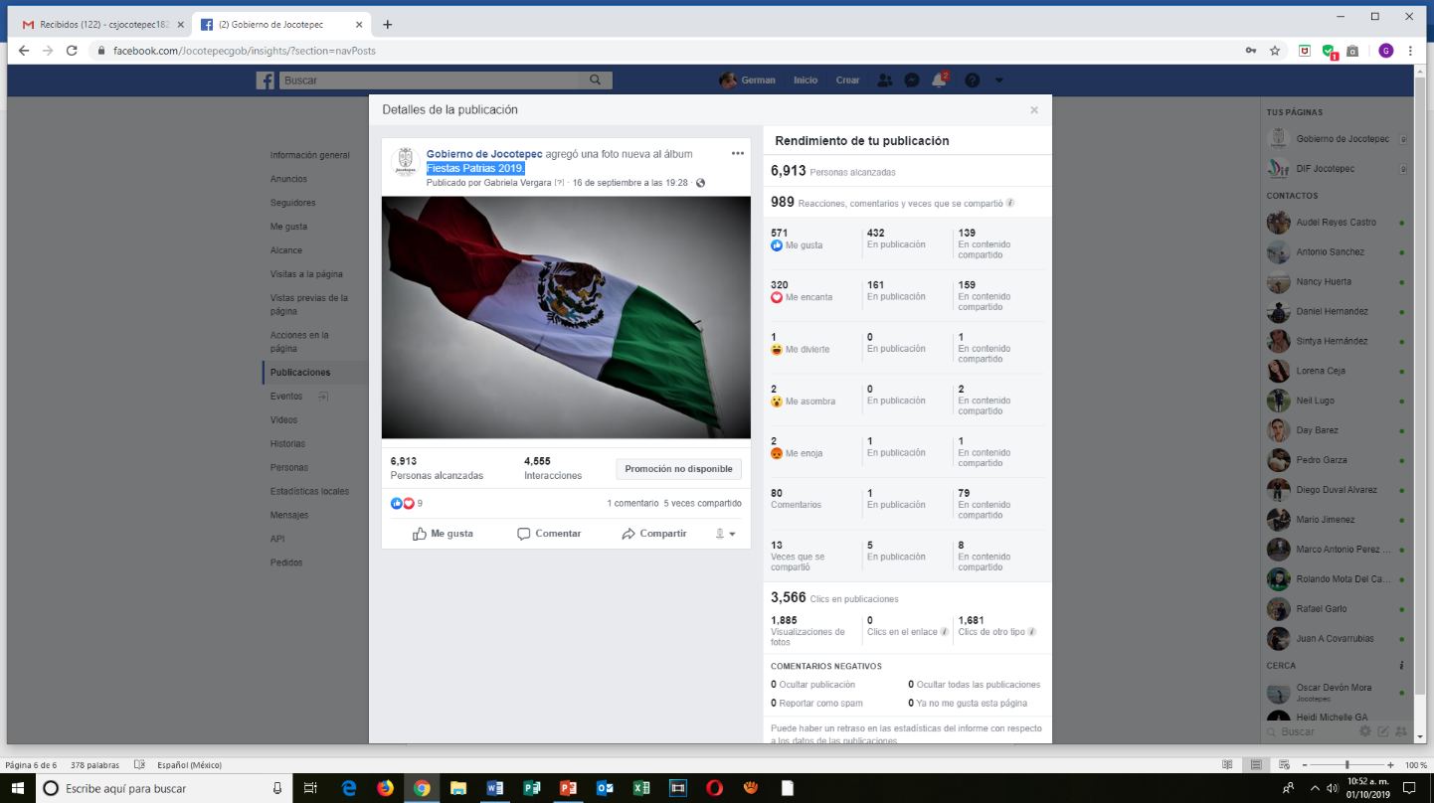
- 16 DE SEPTIEMBRE
Fiestas patrias 2019

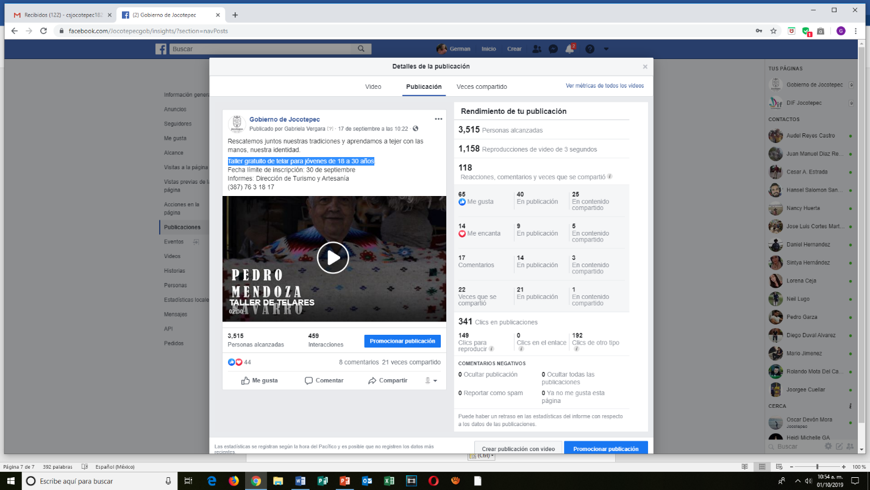
- 17 DE SEPTIEMBRE
Taller gratuito de telar para jóvenes de 18 a 30 años
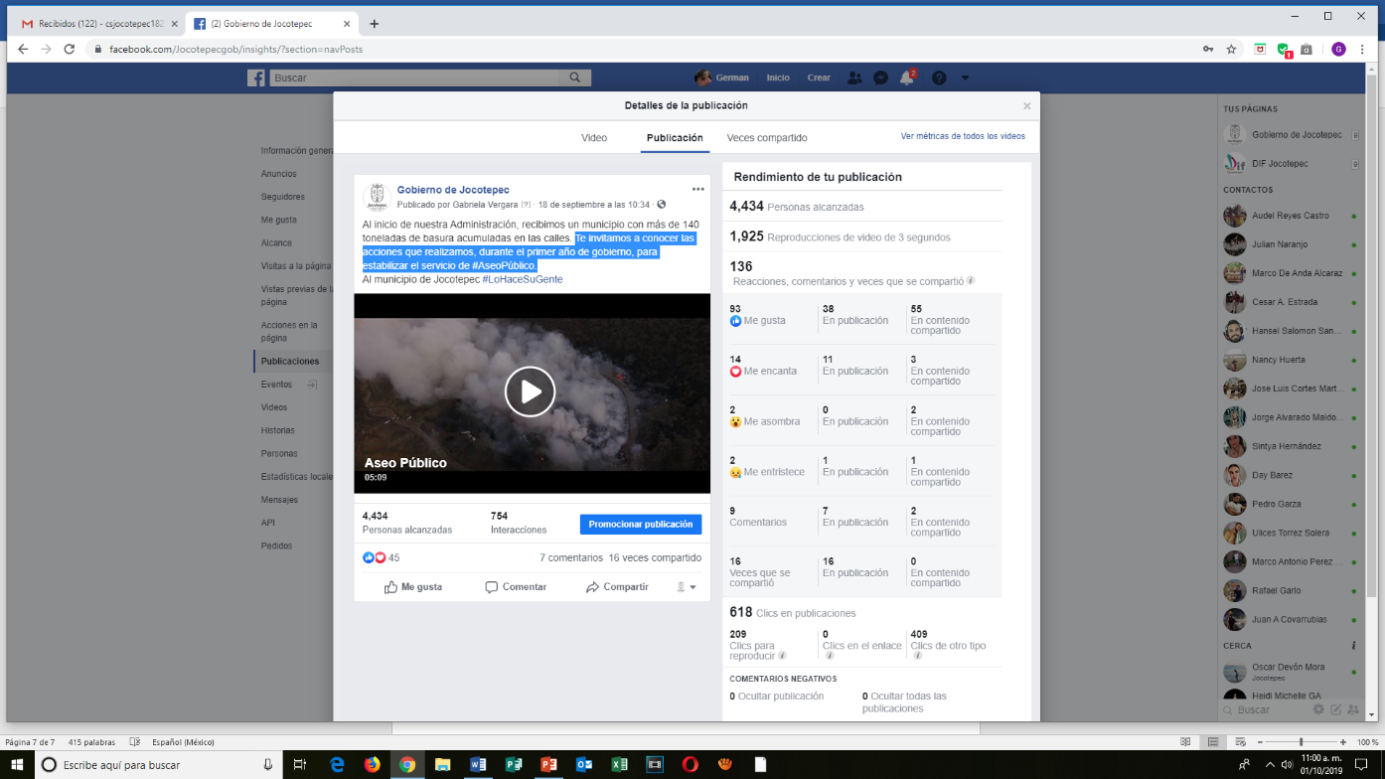
- 18 DE SEPTIEMBRE
Te invitamos a conocer las acciones que realizamos, durante
el primer año de gobierno, para estabilizar el servicio de #AseoPúblico.

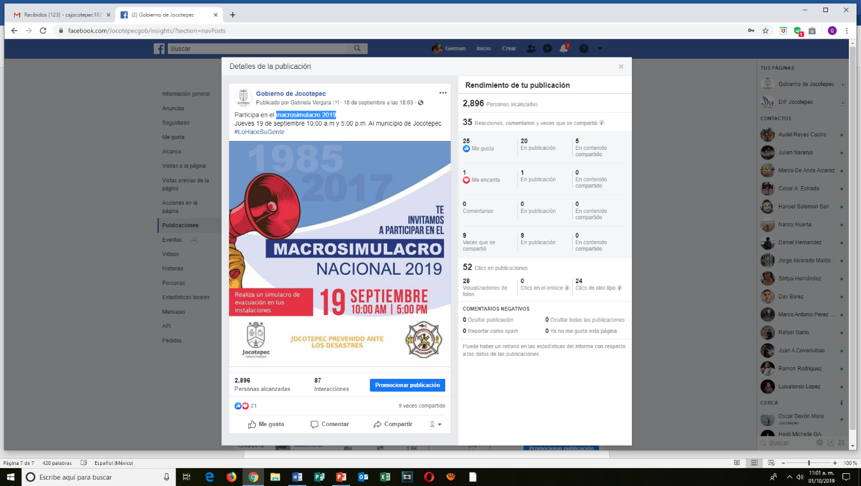
- 18 DE SEPTIEMBRE
Macrosimulacro 2019

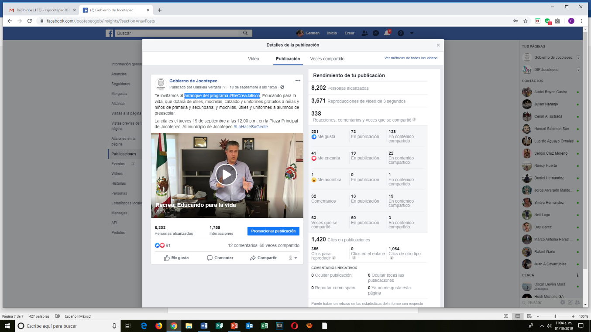
- 18 DE SEPTIEMBRE
Arranque del programa #ReCreaJalisco

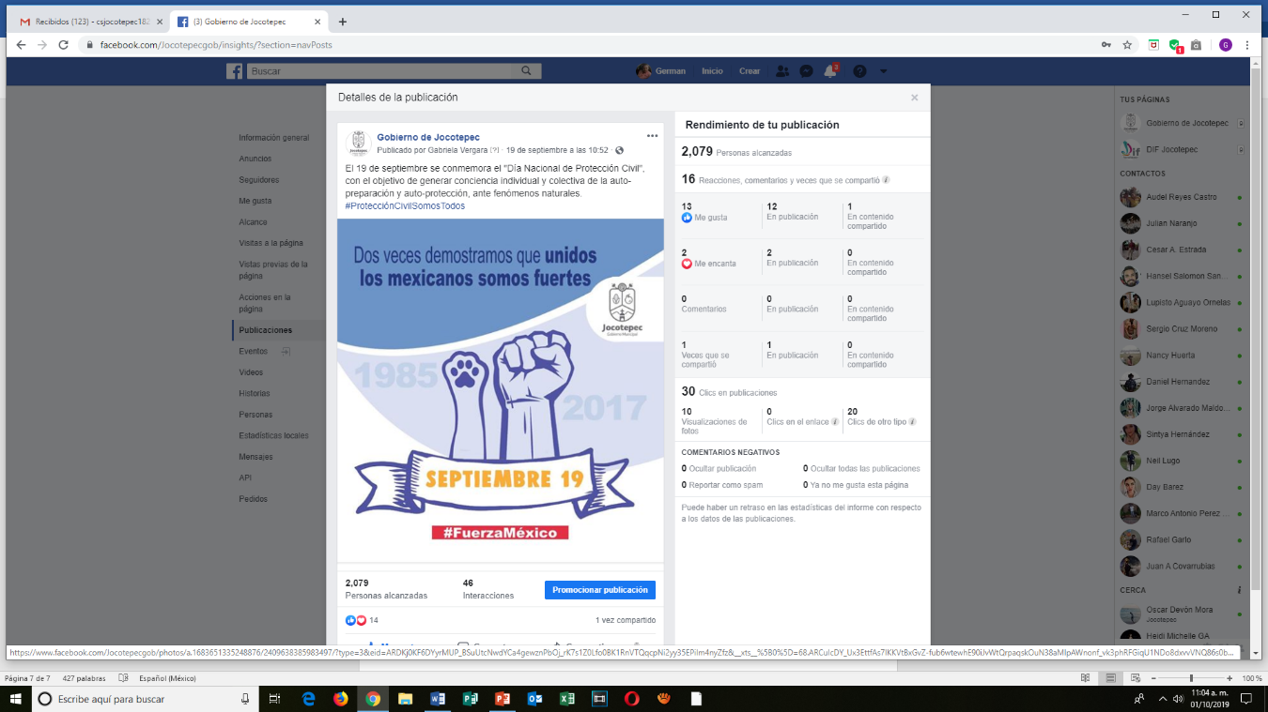
- 19 DE SEPTIEBRE
"Día Nacional de Protección Civil".

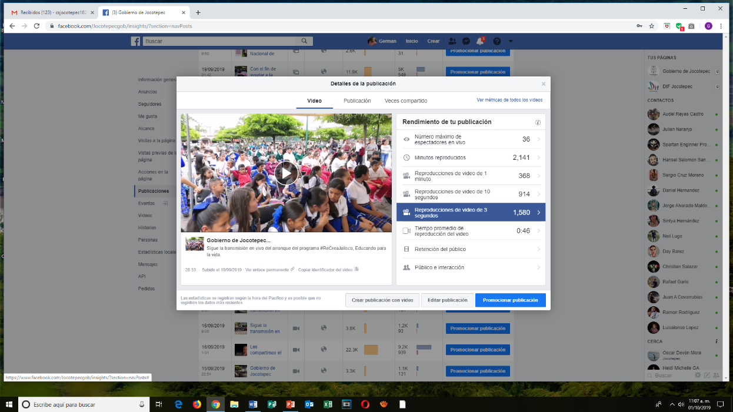
- 19 DE SEPTIEMBRE
Programa #ReCreaJalisco, Educando para la vida.

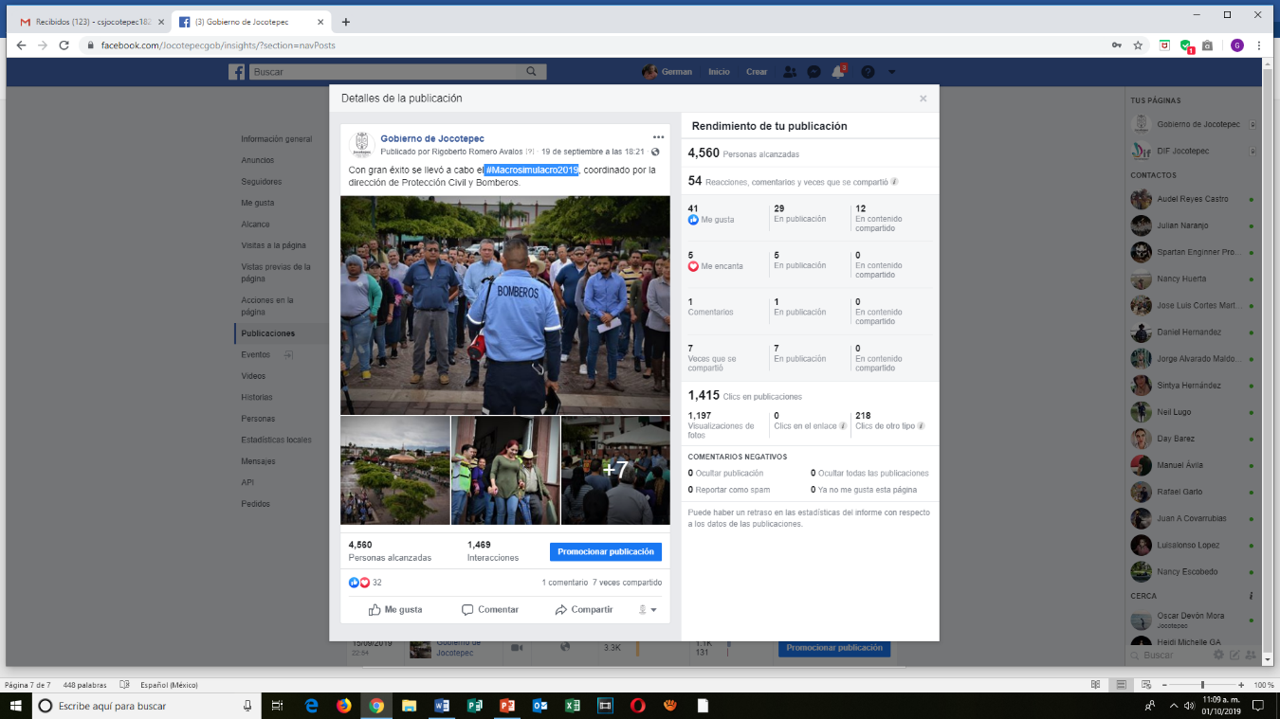
- 19 DE SEPTIEMBRE
#Macrosimulacro2019

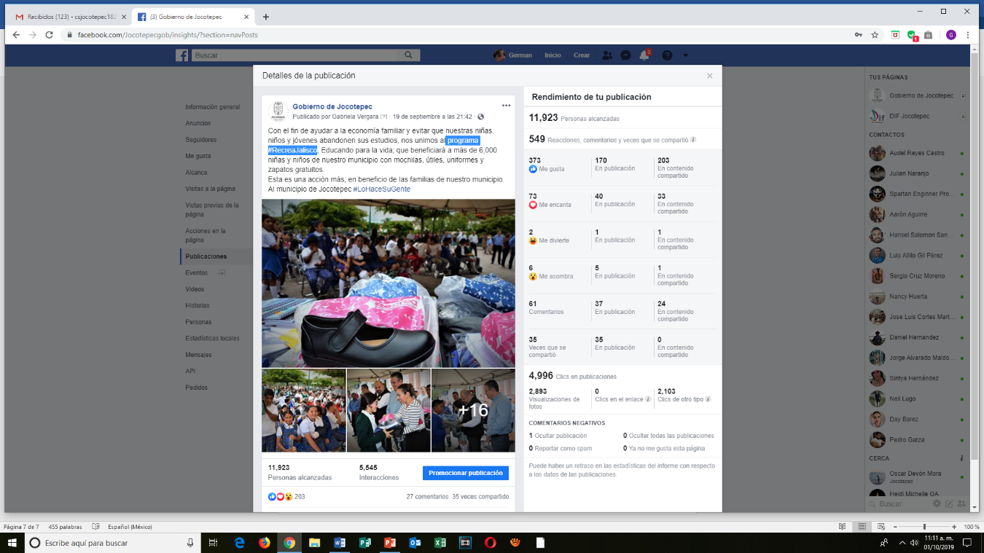
- 19 DE SEPTIEMBRE
Entrega del programa #RecreaJalisco

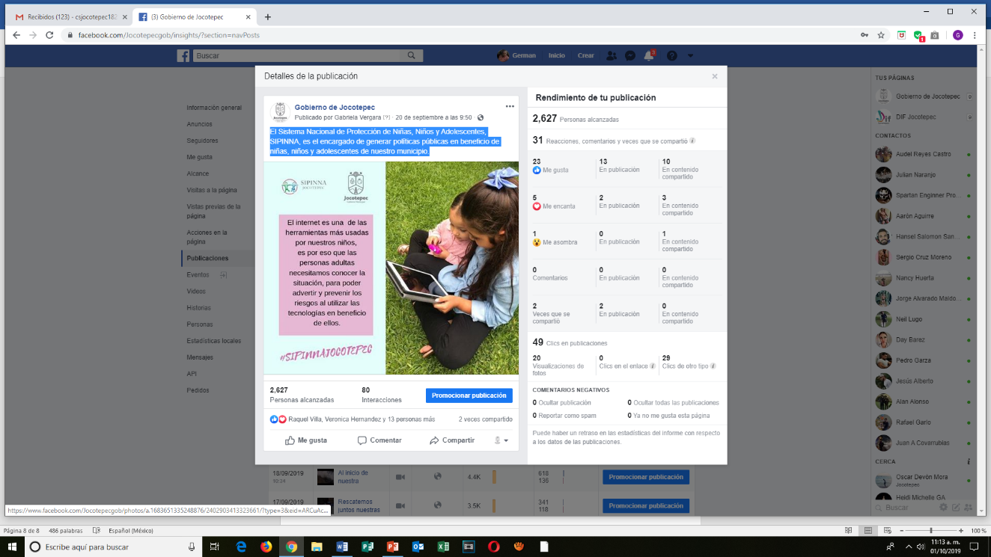
- 20 DE SEPTIEMBRE
El Sistema Nacional de Protección de Niñas, Niños y Adolescentes,
SIPINNA, es el encargado de generar políticas públicas en beneficio
de niñas, niños y adolescentes de nuestro municipio.

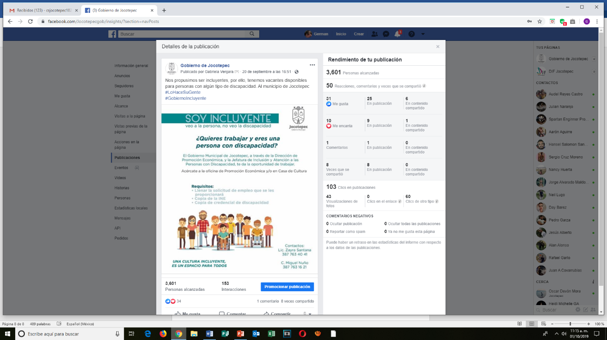
- 20 DE SEPTIEMBRE
Soy incluyente

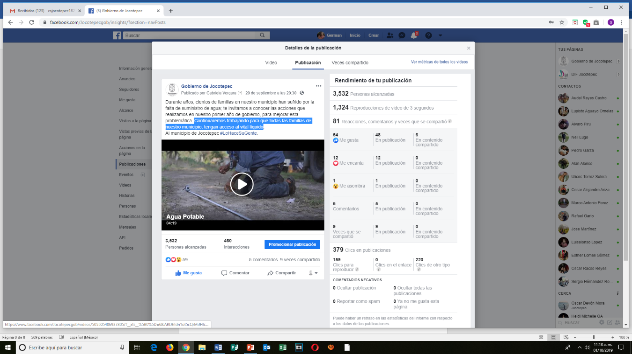
- 20 DE SEPTIEMBRE
Continuaremos trabajando para que todas las familias de nuestro municipio,
tengan acceso al vital líquido.

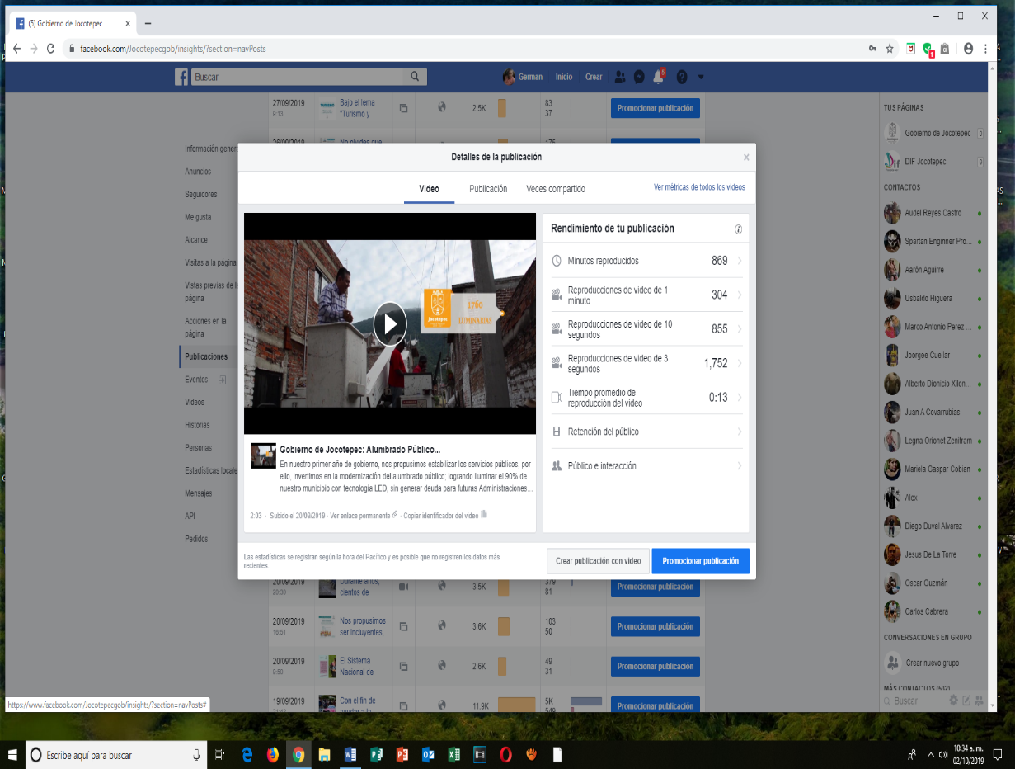
- 21 DE SEPTIEMBRE

Logramos iluminar el 90% de nuestro municipio con tecnología LED,
sin generar deuda para futuras Administraciones.

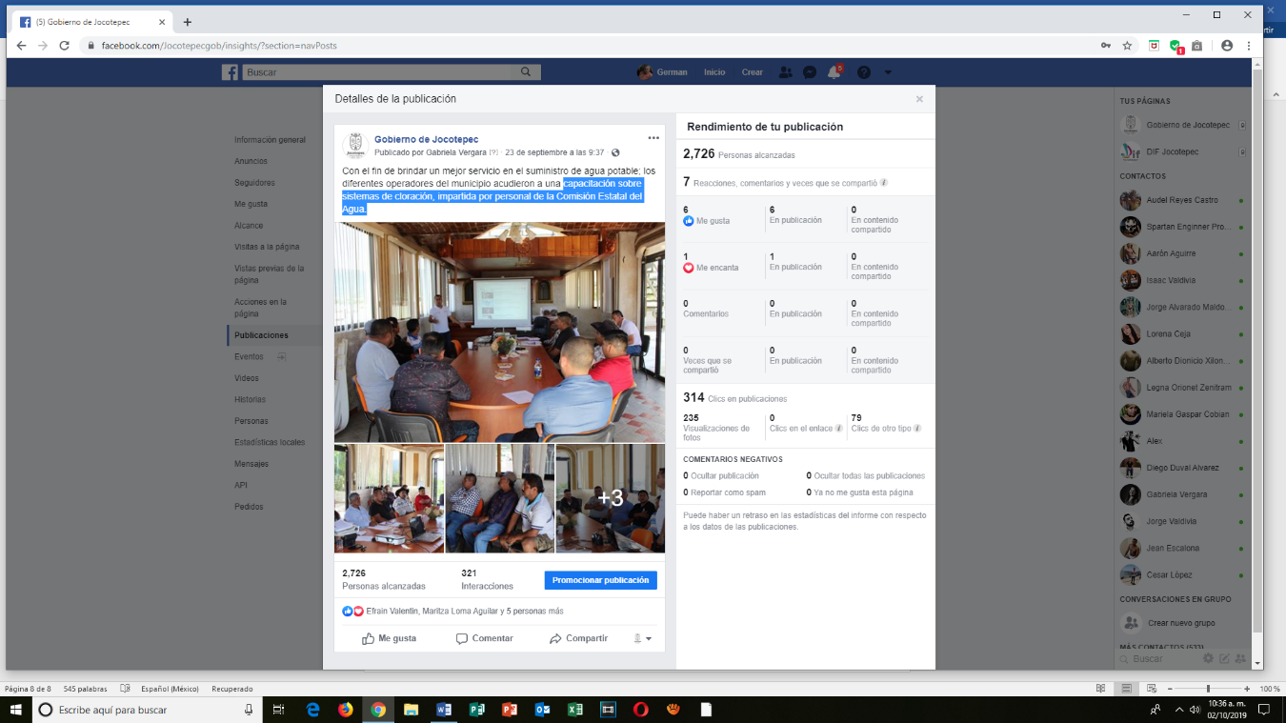
- 23 DE SEPTIEMBRE
capacitación sobre sistemas de cloración, impartida por personal de
la Comisión Estatal del Agua.

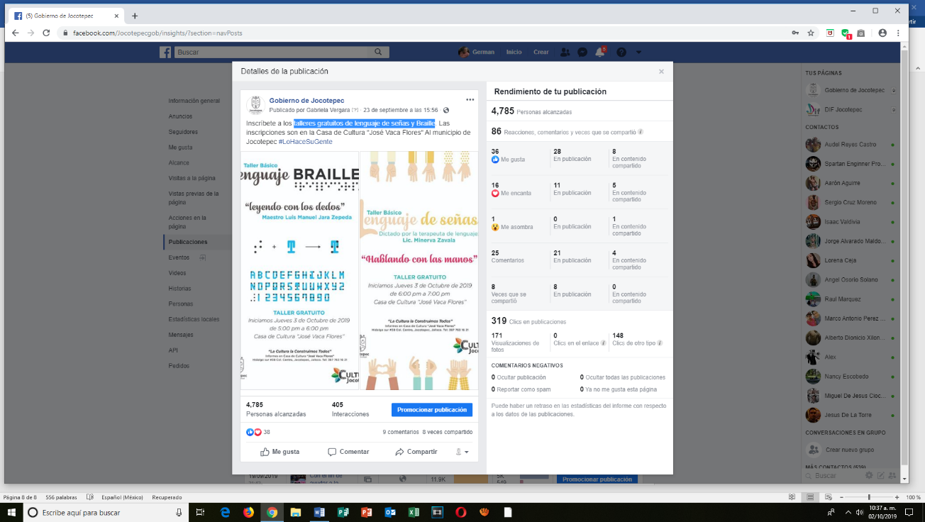
- 23 DE SEPTIEMBRE
talleres gratuitos de lenguaje de señas y Braille

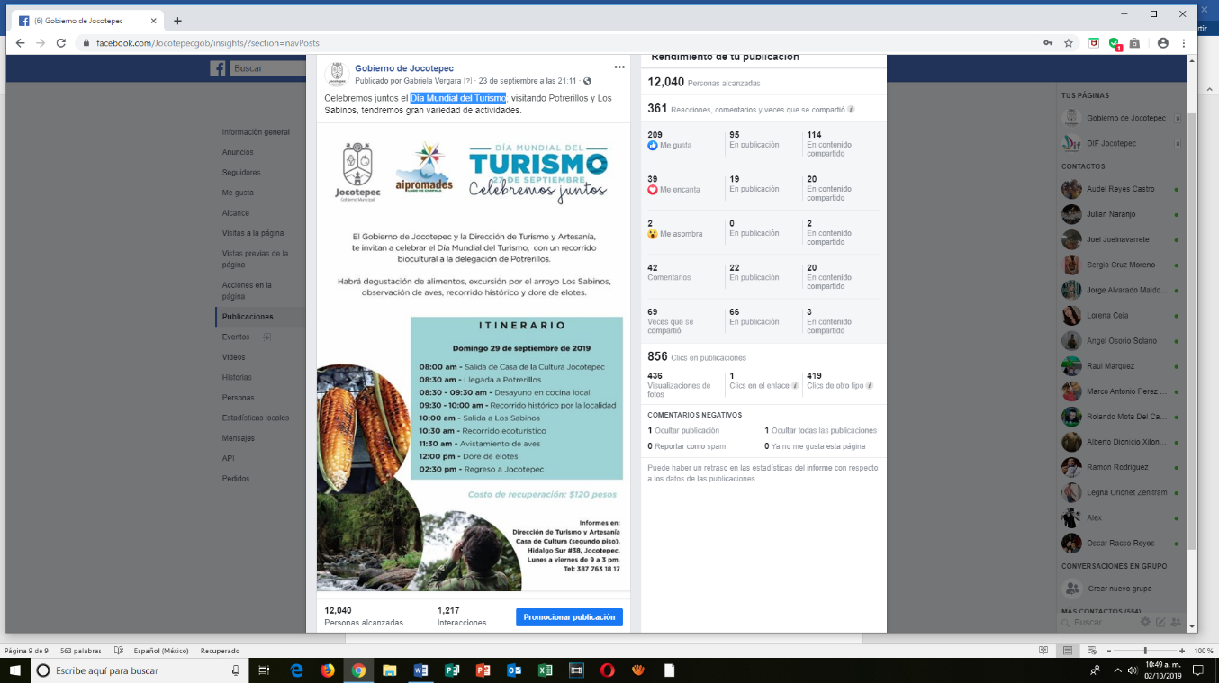
- 23 DE SEPTIEMBRE
Día Mundial del Turismo

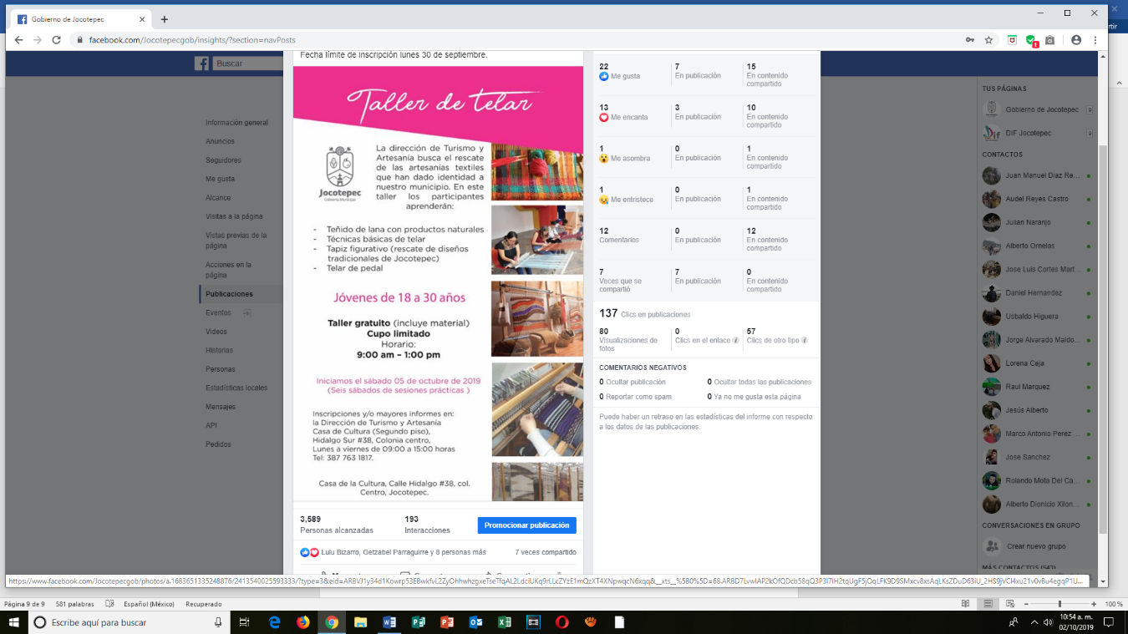
- 24 DE SEPTIEMBRE
Taller gratuito de telar, y aprende el arte de tejer con tus
manos nuestra identidad.

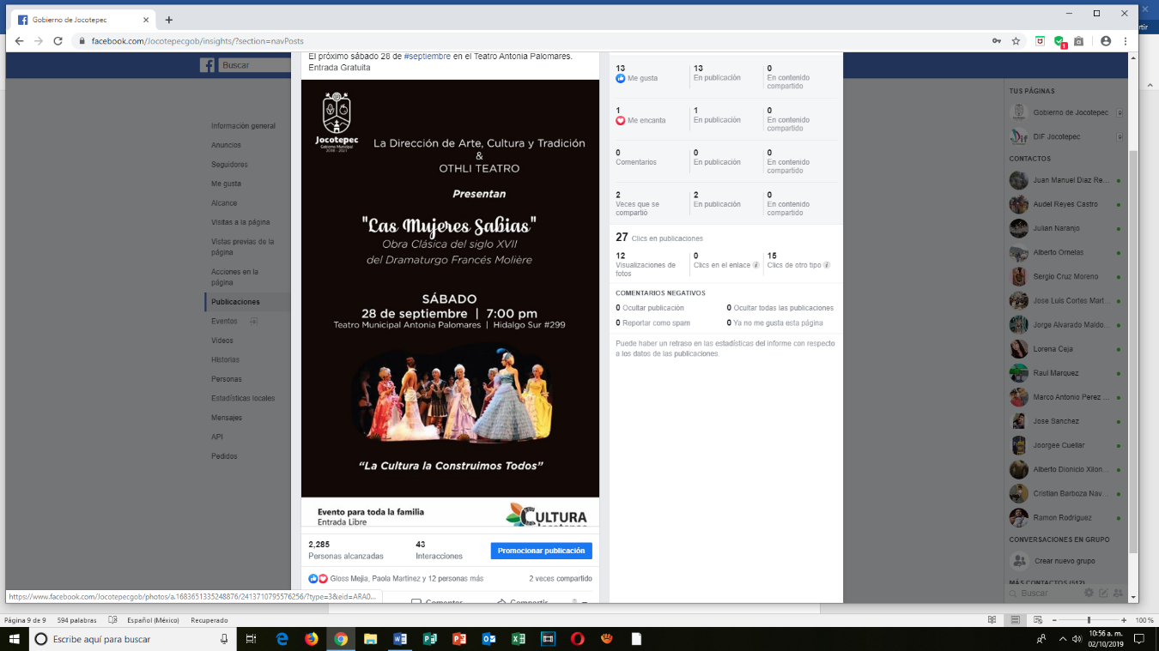
- 24 DE SEPTIEMBRE
¡Obra de teatro “¡Las Mujeres Sabias”, del Dramaturgo Francés Moliere!

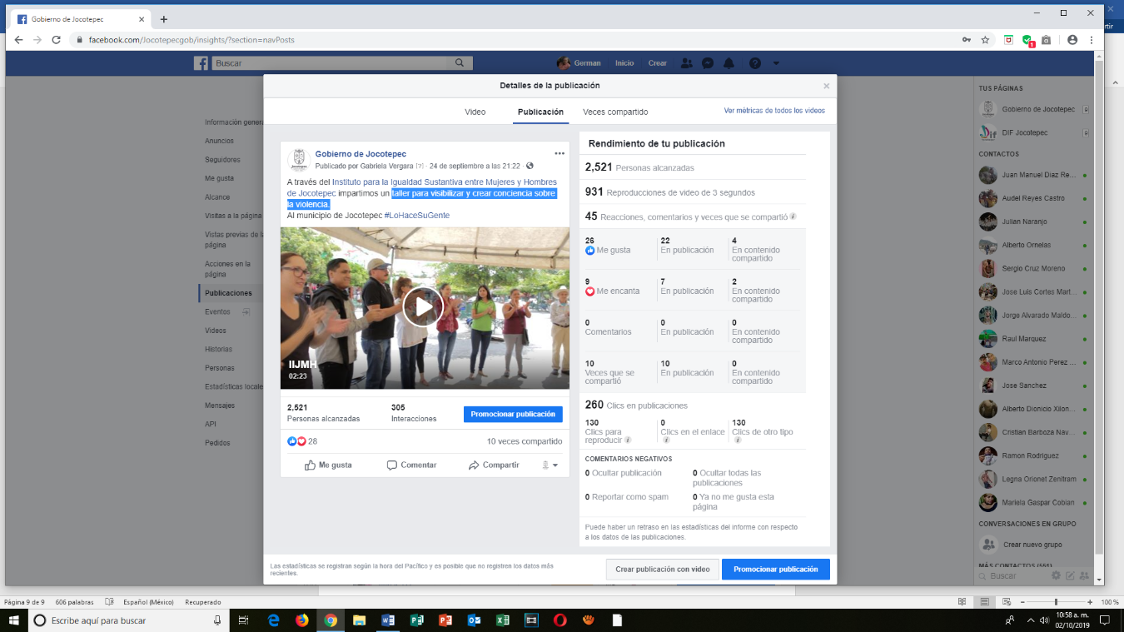
- 24 DE SEPTIEMBRE
Taller para visibilizar y crear conciencia sobre la violencia.

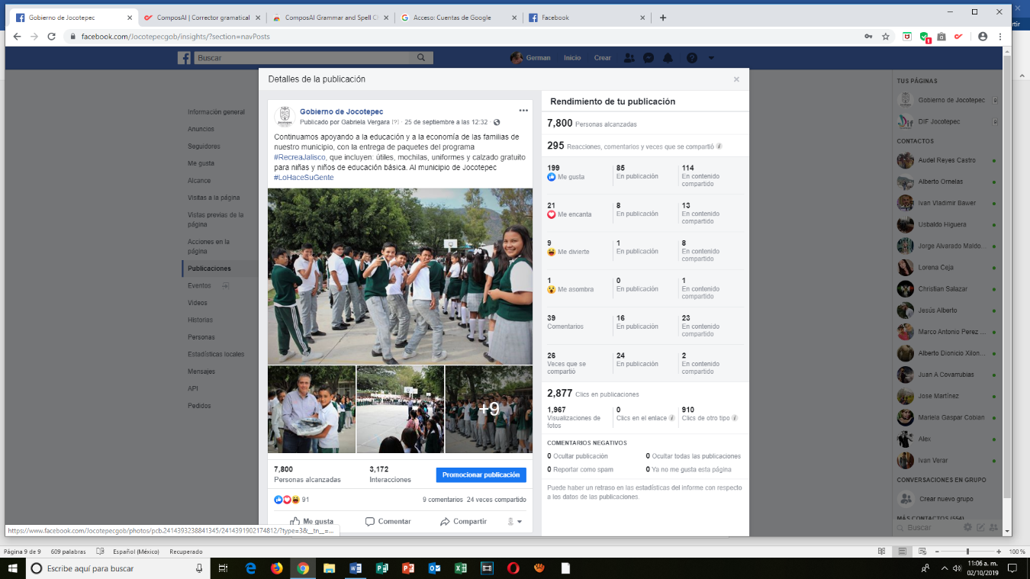
- 25 DE SEPTIEMBRE
programa #RecreaJalisco, que incluyen: útiles, mochilas, uniformes
y calzado gratuito para niñas y niños de educación básica.

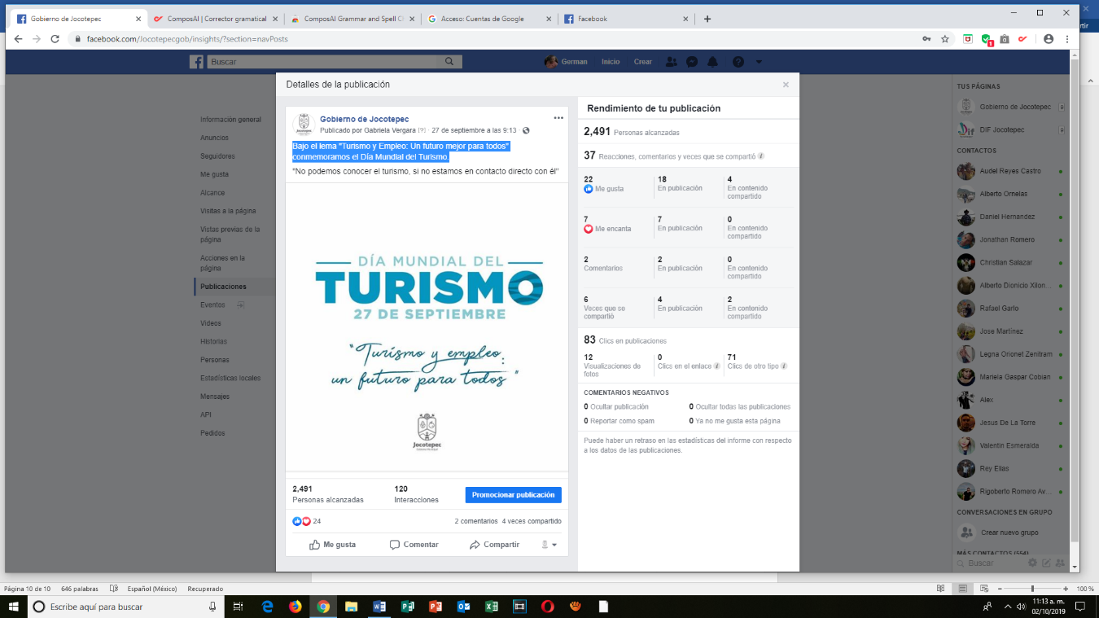
- 27 DE SEPTIEMBRE
Bajo el lema "Turismo y Empleo: Un futuro mejor para todos"
conmemoramos el Día Mundial del Turismo.

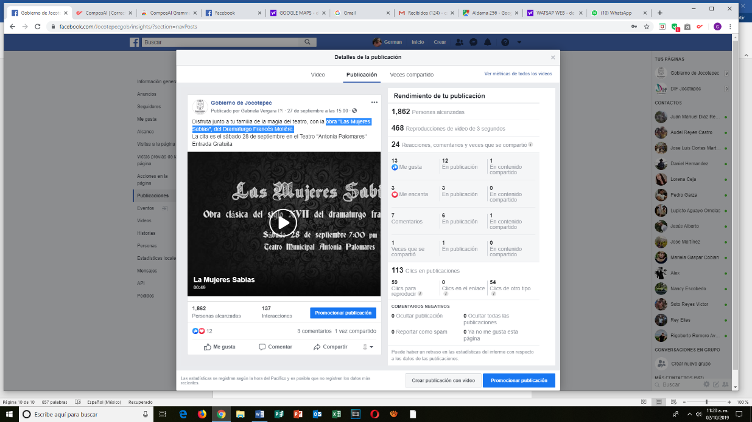
- 27 DE SEPTIEMBRE

Obra "Las Mujeres Sabias", del Dramaturgo Francés Molière.

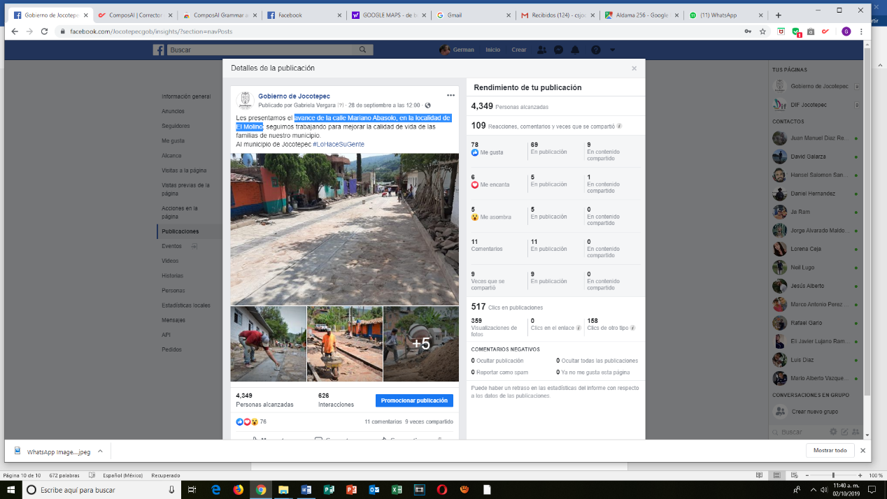
- 28 DE SEPTIEMBRE
Avance de la calle Mariano Abasolo, en la localidad de El Molino

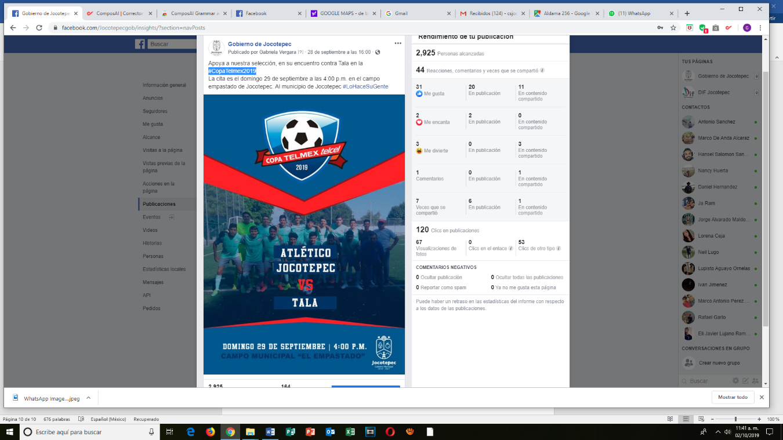
- 28 DE SEPTIEMBRE
#CopaTelmex2019

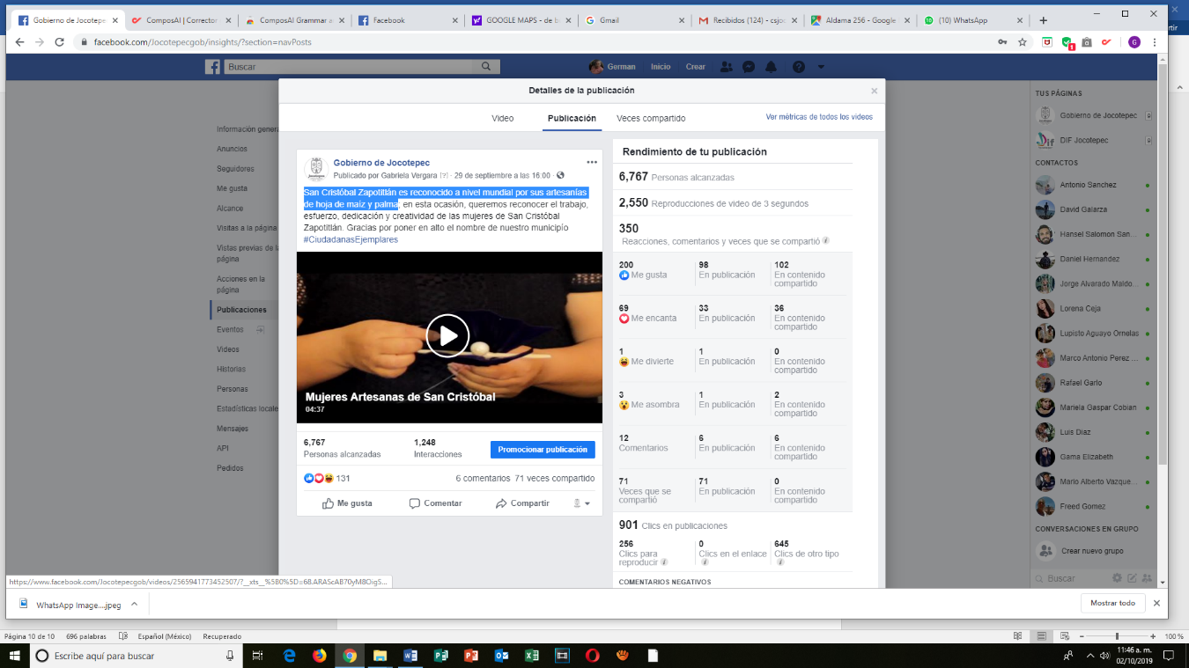
- 29 DE SEPTIEMBRE
San Cristóbal Zapotitlán es reconocido a nivel mundial por sus
artesanías de hoja de maíz y palma.

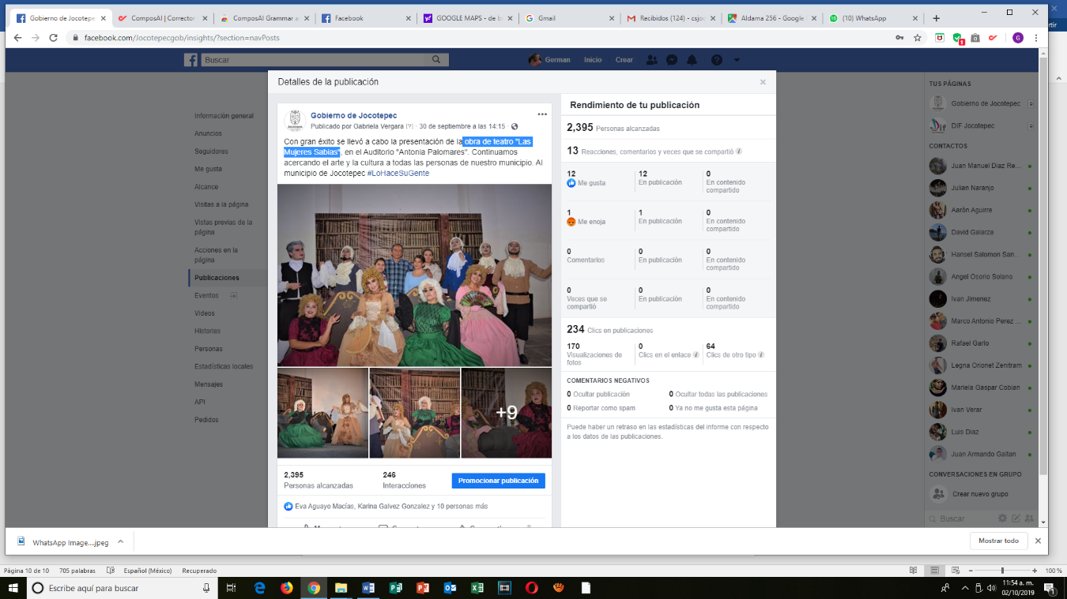
- 30 DE SEPTIEMBRE
Obra de teatro "Las Mujeres Sabias".

